Հավելված
ՀՀ կառավարության 2011 թ.
օգոստոսի 25-ի նիստի N 33
արձանագրային որոշման

Ֆ ՈՒ Ն Կ Ց Ի Ո Ն Ա Լ Ն Կ Ա Ր Ա Գ Ի Ր

Հայաստանի Հանրապետության կառավարությանն առընթեր պետական եկամուտների կոմիտեի ավելացված արժեքի հարկի ավտոմատացված վերադարձի համակարգի

Կազմված է

ՀՎԲՕՏԱ ծրագրի կողմից

Ներածություն
Սույն ֆունկցիոնալ նկարագրությունը (այսուհետ` ՖՆ) սահմանում է ՀՀ ԿԱ պետական եկամուտների կոմիտեում (այսուհետ` ՊԵԿ) ԱԱՀ-ի վերադարձի ավտոմատացված համակարգի (այսուհետ` ԱԱՀ ՎԱՀ) հիմնական ֆունկցիաների պահանջները: Ֆունկցիոնալ նկարագրությունը կազմված է ԱՄՆ ՄԶԳ/ՀՎԲՕՏԱ ծրագրի կողմից հիմնվելով ՀՎԲՕՏԱ և ՊԵԿ-ի կողմից համատեղ մշակված <<Ռիսկային չափորոշիչների և վերջինների դասակարգման աղյուսակներ>> և <<Ուղենիշներ ԱԱՀ-ի վերադարձի ավտոմատացված համակարգի ներդրման>> փաստաթղթերի վրա: Միաժամանակ ՖՆ փաստաթուղթը նպատակ ունի հստակ սահմանել ԱԱՀ ՎԱՀ-ի իրականացման մոտեցումը, համակարգի աշխատանքի համար անհրաժեշտ տվյալները և իրականացվող ֆունկցիաները, ինչպես նաև ծրագրի վերջնական արդյունքներն օգտագործողների համար:
ՖՆ-ն հիմք է հանդիսանում համակարգի նախագծման և մշակման համար: Օգտագործելով ՖՆ-ն որպես ուղեցույց` ծրագրավորողները կկազմեն տվյալների բազաներ և կմշակեն օպերացիոն ծրագրեր` բավարարելու ՖՆ-ում նկարագրված պահանջները: ՖՆ-ն կհանդիսանա ՊԵԿ-ում ԱԱՀ ՎԱՀ-ի վերջնական ներդրման որակի երաշխավորման (թեստավորման) և ՏՏ-ի տեսանկյունից համակարգի հաստատման ընթացակարգ:

ԱԱՀ-ի վերադարձի ավտոմատացված համակարգի նկարագրությունը
ՊԵԿ-ի ԱԱՀ-ի վերադարձի ներկայումս գործող կարգը հիմնված է հարկային մարմնի կողմից ԱԱՀ-ի վերադարձի ոչ ավտոմատացված գործընթացի հիման վրա: Այս մոտեցման մեջ բացակայում են հետևյալ կարևոր հատկանիշները, ինչպես օրինակ` տեղեկությունների կենտրոնացված հավաքագրում, ռիսկային չափորոշիչների սահմանում, ԱԱՀ-ի հաշվարկի ռիսկայնության վերհանում, ավտոմատ վերադարձի հաստատում կամ ուսումնասիրությունների միջոցով հաստատում/մերժում և տեղեկատվության վերլուծություն տարբեր տեսանկյուններից:

Համակարգի նպատակը
ԱԱՀ ՎԱՀ-ն նպատակ ունի ավտոմատացնել ԱԱՀ-ի վերադարձի գործընթացը և աջակցել ՀՀ ԿԱ ՊԵԿ-ի համապատասխան աշխատանքին, որն ուղղված է հարկ վճարողների հաշվարկներում ներկայացված տեղեկությունների վերլուծությանը, ինչպես նաև ավտոմատացնել ԱԱՀ-ի վերադարձի հաստատման կամ մերժման գործընթացը: Համակարգի նախագծումը ներառում է ավտոմատացված համակարգի մշակումը` ապահովելու ռիսկային չափորոշիչների մշակման, հարկային հաշվարկների գնահատման և դասակարգման, հաստատման կամ մերժման, ինչպես նաև գործիքներ ստանդարտ և հատուկ հաշվետվությունների կազմման համար:

Համակարգի տարրերը
Համակարգի հիմնական նպատակները նկարագրված են ստորև.
- ԱԱՀ ՎԱՀ-ի տվյալների բազա,
- ռիսկային չափորոշիչներ,
- բանաձևերի կազմում և կառավարում,
- ԱԱՀ-ի հաշվարկների գնահատում և դասակարգում,
- հաստատման գործընթաց,
- ստուգման գործընթաց,
- մերժման գործընթաց,
- ստանդարտ և հատուկ հաշվետվությունների գեներացում:

Համակարգի մոտեցումը
ԱԱՀ ՎԱՀ-ի ներդրման մոտեցումը հիմնված է հետևյալ բաղադրիչների վրա.
- Վերլուծական մոդուլի իրականացում ռիսկային չափորոշիչների, բանաձևերի և շեմի ստեղծման և կառավարման համար:
- Հաշվարկի գնահատման և դասակարգման մոդուլ ԱԱՀ-ի հաշվարկների գնահատման և դասակարգման համար:
- Հաստատման մոդուլ ԱԱՀ-ի վերադարձի հաստատումներին ընթացք տալու համար:
- Ստուգման մոդուլ ուսումնասիրություններ նախաձեռնելու, ուսումնասիրության արդյունքները դիտելու և հաստատմանը/մերժմանն ընթացք տալու համար:
- Հաշվետվությունների գեներացման մոդուլ տվյալների ճկուն և արդյունավետ վերլուծության համար:

Համակարգի շրջանակը
ԱԱՀ ՎԱՀ համակարգի ընդհանուր կառուցվածքը ներկայացված է Գծապատկեր 1-ում: Սխեման ցույց է տալիս տվյալների հոսքը` սկսած ելակետային տվյալների սահմանումից Վերլուծական մոդուլի միջոցով, հաշվարկների գնահատում և դասակարգում` ելնելով սահմանված շեմի արժեքից Հաշվարկների գնահատման և դասակարգման մոդուլի միջոցով, հաստատված վերադարձների մասին տեղեկությունների դիտում Վերադարձների հաստատման մոդուլի միջոցով, ստուգման արդյունքների դիտում Ստուգումների մոդուլի միջոցով և ավարտվում է տվյալների վերջնական վերլուծությամբ Հաշվետվությունների մոդուլի միջոցով:

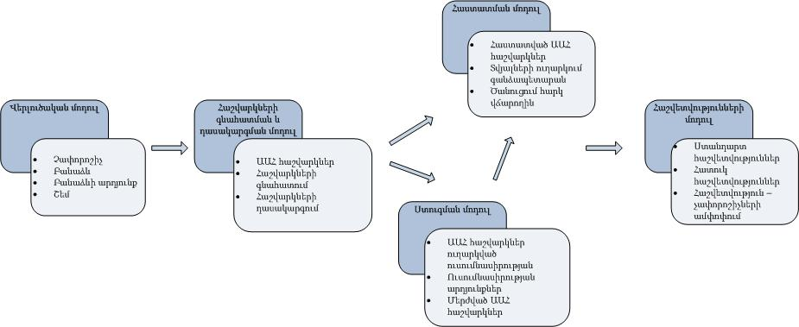

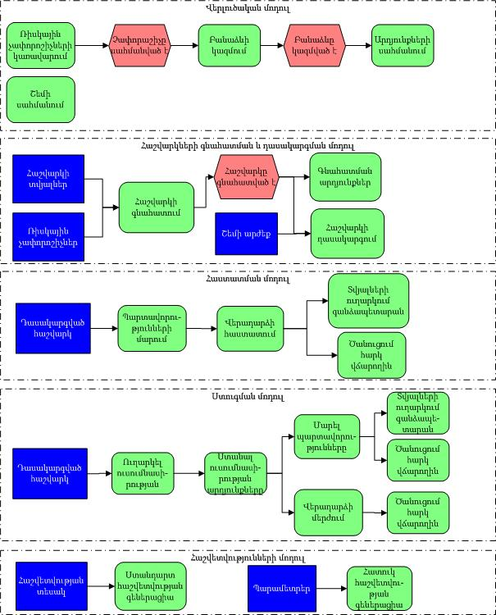

Գծապատկեր 1. ԱԱՀ ՎԱՀ համակարգի տվյալների հոսք

Ֆունկցիոնալ պահանջներ
Այս բաժնում նկարագրվում են ԱԱՀ-ի վերադարձի ավտոմատացված համակարգի ֆունկցիոնալ պահանջները, որոնց մանրամասնումը շատ կարևոր է հավաստիանալու, որ մշակված համակարգը բավարարում է օգտագործողի կարիքները:

Համակարգում կիրառվող տերմիններ`
Dropdown | Բացվող ցանկ
Text box | Մուտքագրման դաշտ
Button | Կոճակ
Column | Սյունակ
Icon | Պատկերակ
Check box | Նշման դաշտ
Disabled | Պասիվացված
Text box; multi-line | Մուտքագրման դաշտ; բազմակի տողերով
Tree | Ծառ
Calendar box | Օրացուցային դաշտ
Row | Տող
Radio button | Ընտրման դաշտ
3-tier web-based application | Եռաշերտ ցանցային ծրագիր
related web technologies | Համապատասխան ցանցային տեխնոլոգիաներ

Համակարգի հիմնական ֆունկցիոնալությունը
ԱԱՀ ՎԱՀ համակարգը պետք է ներդնել` հաշվի առնելով նախապես սահմանված պահանջները, որոնք կապահովեն համակարգի պատշաճ աշխատանքը: Տեղեկությունները ներկայացվում են երկու տեսակի էջերում` դիտման էջեր, որոնք ցույց են տալիս համակարգում արդեն պահպանված տեղեկատվությունը և նոր տվյալների ստեղծման էջեր` համակարգում նոր տեղեկություններ հավելելու համար: Դիտման էջերի մեծ մասում պետք է կիրառել որոնման տարբերակը` օգտագործողներին օգնելու ընդհանուր աղյուսակից հեշտությամբ որոնելու տվյալները: Որոնման պարամետրերը տարբերվում են ըստ էջերի և սահմանվում են դիտման աղյուսակի տվյալների հիման վրա:

Համակարգը պետք է դիտարկի Հարկատու 3-ի տվյալների բազայում առկա բոլոր չլուծարված հարկ վճարողներին:

ԱԱՀ-ի վերադարձի ավտոմատացված համակարգի ներդնումից հետո այն ավտոմատ կերպով կգործարկվի յուրաքանչյուր ամսվա 20-ին: Ապա համակարգն անմիջապես կգնահատի հաշվարկները և դասակարգված հաշվարկները կհայտնվեն համակարգում:

Համակարգում ԱԱՀ-ի հաշվարկի համար ժամանակաշրջան պետք է դիտարկել ԱԱՀ հաշվարկի վերադարձի բաժնում (ԱԱՀ հաշվարկ, կետ 21) նշված ժամանակաշրջանը: Այդ ժամանակաշրջանը պետք է համակարգի կողմից դիտարկվի որպես հիմք համակարգի մշակման ընթացքում: Այն դեպքում, երբ ԱԱՀ հաշվարկի ժամանակաշրջանը ներկա ժամանակաշրջանն է, և համակարգում առկա են ճշգրտված հաշվարկներ, ապա համակարգի կողմից որպես վերջին հաշվարկ պետք է դիտարկի այն հաշվարկը, որը վերջինն է հանձնվել ՊԵԿ մինչև տվյալ ամսվա 20-ը:

Օգտագործողի դերերը և հասանելիությունը
ԱԱՀ ՎԱՀ-ն պետք է սահմանել, որպես օգտագործողից կախված համակարգ, որի հիմնական օգտագործողները կարող են լինել միայն ՊԵԿ-ի աշխատակիցները: Վերջիններս բաժանվում են երեք խմբի`
ա/ օգտագործողներ, որոնք պատասխանատու են համակարգում ռիսկային չափորոշիչների սահմանման և բանաձևերի կազմման համար, ինչպես նաև գնահատված հաշվարկների չափորոշիչների ամփոփ տվյալների դիտման համար,
բ/ օգտագործող, որը պատասխանատու է շեմի սահմանման համար և պետք է համակարգի կողմից ապահովվի անվտանգության բարձր աստիճանի ստուգում մինչ համակարգ մուտք գործելը,
գ/ օգտագործողներ, որոնք պատասխանատու են վերադարձի հաստատման, ստուգումների արդյունքների ուսումնասիրության, և այդ արդյունքների հիման վրա հաստատման/մերժման, ինչպես նաև ստանդարտ և հատուկ հաշվետվությունների գեներացման համար:

Վերլուծական մոդուլի իրականացում
ԱԱՀ ՎԱՀ-ի այս մոդուլն օգնում է ապահովել նախնական տվյալների ստեղծումը և կառավարումը, որն առնչվում է ռիսկային չափորոշիչների և շեմի սահմանման հետ: Այս մոդուլը բաղկացած է չորս հիմնական ենթամոդուլներից, այն է` Ռիսկային չափորոշիչների կառավարում, Բանաձևերի կազմում, Արդյունքների սահմանում և Շեմի սահմանում: Ստորև նկարագրվում է Վերլուծական մոդուլի յուրաքանչյուր ենթամոդուլի ֆունկցիոնալությունը:

3.4.1 Ռիսկային չափորոշիչների կառավարման ենթամոդուլը (Չափորոշիչների ցանկ էջ) հնարավորություն է տալիս դիտել արդեն սահմանված չափորոշիչները, սահմանել նոր ռիսկային չափորոշիչ, սահմանել ընտրված չափորոշչի բանաձևը, ակտիվացնել/ապաակտիվացնել այն և նորացնել չափորոշչի տեղեկությունները, համակարգի կողմից թույլտվություն ունենալու դեպքում: Կախված օգտագործողի տեսակից` համակարգն օգտագործողին կապահովի երկու տեսակի թույլտվությամբ, մասնավորապես արդեն պահպանված տվյալների դիտում կամ տեղեկությունների ստեղծում/նորացում: Համակարգն ապահովում է ռիսկային չափորոշիչների հետ կապված հետևյալ ֆունկցիոնալությունը.
- Ռիսկային չափորոշիչների դիտում. օգտագործողը հնարավորություն կունենա դիտել համակարգում արդեն պահպանված ռիսկային չափորոշիչները Չափորոշիչների դիտում բաժնի միջոցով: Այդ էջը հնարավորություն կտա, ըստ չափորոշչի, դիտել կամ նորացնել չափորոշչի տվյալները, ակտիվացնել/ապաակտիվացնել չափորոշիչը, ստեղծել, նորացնել կամ դիտել ընտրված չափորոշչի բանաձևերը և ունենալ համապատասխան դրոշակ, եթե չափորոշիչն արդեն ունի իր համար սահմանված բանաձև:
Դիտման էջը ներառում է Որոնում բաժինը, որտեղ որոնման պարամետրերը հիմնականում դիտման աղյուսակում ներկայացված տվյալներն են, ինչպես օրինակ` չափորոշչի անվանում, առավելագույն միավորների միջակայքը և մերժման կարգավիճակը: Որոնում ֆունկցիան հնարավորություն է տալիս զտել դիտման աղյուսակում պահպանված տեղեկատվությունը կամ սահմանել որոնման պարամետրեր իրենց նախնական տվյալներով:
- Չափորոշչի սահմանում. օգտագործողը պետք է տեղեկություններ տրամադրի ռիսկային չափորոշչի վերաբերյալ, այն է` անվանումը, առավելագույն միավորը և մերժման կարգավիճակը: Չափորոշչի անվանման և առավելագույն միավորի դաշտերը պարտադիր են, սակայն մերժման կարգավիճկը`ոչ: Ընտրելով Պահպանել կոճակը` նոր ստեղծված չափորոշիչը կհայտնվի դիտման աղյուսակում վերը նշված բոլոր պատկերակներով (icons), ապահովելով ֆունկցիոնալությունը, բացառությամբ դրոշ պատկերակից:
- Չափորոշչի նորացում. կախված օգտագործողի տեսակից, համակարգը պետք է օգտագործողին հնարավորություն ընձեռի նորացնել չափորոշչի մասին տեղեկատվությունը: Ընտրելով չափորոշչի նորացնել կոճակը, չափորոշչի մասին տեղեկությունները կհայտնվեն էջի Չափորոշիչի սահմանում բաժնում: Օգտագործողը հնարավորություն կունենա փոփոխել միայն առավելագույն միավորի արժեքը և մերժման կարգավիճակը, իսկ այնուհետ պահպանի տեղեկատվությունը: Չափորոշչի նորացված տվյալները պետք է ավտոմատ կերպով հայտնվեն չափորոշչի դիտման աղյուսակում: Չափորոշչի մասին տեղեկությունները կարելի է խմբագրել, եթե այն նախկինում չի կիրառվել համակարգում, այն է ` չափորոշիչը երբևէ չի ակտիվացվել:
- Ակտիվացնել/ապաակտիվացնել չափորոշիչը. չափորոշիչը հասանելի է գնահատման ընթացքում, եթե այն ակտիվացված է: Չափորոշիչը կարելի է ակտիվացնել այն ժամանակ երբ օգտագործողը սահմանել է բանաձև այդ չափորոշչի համար: Չափորոշչի ստեղծման նախնական փուլում, եթե դրա համար գոյություն չունի սահմանված բանաձև, այն չի կարող ակտիվացվել: Ապաակտիվացման գործընթացը պետք է իրականացնել համակարգում չափորոշիչներն անհասանելի դարձնելու համար, այսպիսով հաշվարկների գնահատման գործընթացում պետք է դիտարկել միայն ակտիվացված չափորոշիչները:
- Չափորոշչի տվյալների կամայական փոփոխության ժամանակ, համակարգը պետք է պահպանի չափորոշչի հին և նոր տվյալները բազայում, ինչպես նաև օգտագործողի անվանումը, ով կատարել է փոփոխությունը, և փոփոխման ժամանակը: Այսպիսով չափորոշչի ամբողջական պատմական տվյալները պետք է պահպանված լինեն բազայում և հասանելի լինեն համակարգի կառավարիչներին ըստ անհրաժեշտության: Այս ֆունկցիան կիրառելի է ինչպես չափորոշչի տվյալների և կարգավիճակի փոփոխման ժամանակ, այդպես էլ երբ փոփոխության է ենթարկվում չափորոշչի բանաձևը կամ բանաձևի արդյունքը:
- Ստեղծել/Նորացնել/Դիտել բանաձևը. սա կապ է հանդիսանում համակարգի Բանաձևերի կազմման մոդուլի հետ: Կախված օգտագործողի իրավասություններից, նա պետք է հնարավորություն ունենա ստեղծել, նորացնել կամ դիտել բանաձևը:
Ստորև տրվում են Չափորոշիչների ցանկ էջի դաշտերի սահմանումները.

Աղյուսակ 1 Չափորոշիչների ցանկ էջ
Դաշտ | Տիպ | Ատրիբուտ | Նախնական արժեք | Նկարագրություն, վավերացման կանոններ
Որոնման բաժին
Չափորոշիչի անվանումը | Dropdown | Ոչ պարտադիր | “Բոլորը” | Սահմանում է չափորոշչի անվանումը: Ցուցակը ներառում է բոլոր չափորոշիչների անվանումները, որոնք պահպանված են համակարգում և <<Բոլորը>> արժեքը:
Առավելագույն միավորների միջակայքը | Text box | Ոչ պարտադիր |  | Սահմանում է առավելագույն միավորների միջակայքը:
Ավտոմատ մերժում | Dropdown | Ոչ պարտադիր | “Բոլորը” | Սահմանում է չափրոշիչի մերժման կարգավիճակը: Ցուցակի արժեքներն են`  - Բոլորը  - Այո  - Ոչ
Ակտիվացման կարգավիճակ | Dropdown | Ոչ պարտադիր | “Բոլորը” | Սահմանում է չափորոշչի ակտիվացման կարգավիճակը: Ցուցակի արժեքներն են`  - Բոլորը  - Ակտիվ  - Ոչ ակտիվ
Որոնում | Button |  |  | Կատարել որոնում աղյուսակում ելնելով սահմանված որոնման պարամետրերի արժեքներից:
Նոր որոնում | Button |  |  | Սահմանել որոնման պարամետրերը նախնական արժեքներով:
Աղյուսակ
# | Column |  |  | Ցուցադրում է հերթական համարը:
Չափորոշիչի անվանում | Column |  |  | Ցուցադրում է չափորոշչի անվանումը:
Առավելագույն միավոր | Column |  |  | Ցուցադրում է չափորոշչի առավելագույն միավորի արժեքը:
Ավտոմատ մերժում | Column |  |  | Ցուցադրում է չափորոշչի մերժման կարգավիճակը:
Ակտիվացման կարգավիճակ | Column |  |  | Ցուցադրում է չափորոշչի ակտիվացման կարգավիճակը:
Խմբագրել չափորոշիչը | Button |  |  | Էջի Չափորոշիչի սահմանում բաժնում, լրացնել դաշտերի արժեքները ընտրված չափորոշչի տվյալներով:
Ակտիվացնել / ապաակտիվացնել | Button |  |  | Փոխել չափորոշչի կարգավիճակը:
Բանաձևի ստեղծում / խմբագրում / դիտում | Button |  |  | Բացել Չափորոշիչի բանաձևի ստեղծում էջը: Խմբագրման կամ դիտման ժամանակ, էջը լրացնել նախապես սահմանված տվյալներով:
Դրոշակ | Icon |  |  | Եթե առկա է, ապա այդ չափորոշիչն ունի սահմանված բանաձև:
Չափորոշչի սահմանում
Չափորոշիչի անվանում | Text box | Պարտադիր |  | Մուտքագրման դաշտ: Մուտքագրվող նիշերի քանակը չպետք է գերազանցի 255-ը: Դաշտի արժեքը համակարգում պետք է լինի ունիկալ:
Առավելագույն միավոր | Text box | Պարտադիր |  | Մուտքագրման դաշտ: Մուտքագրվող արժեքները պետք է լինեն 0-999 միջակայքում :
Ավտոմատ մերժում | Check Box |  | Ընտրված չէ | Նշում է չափորոշչի մերժման կարգավիճակը:
Պահպանել | Button |  |  | Չափորոշիչը պահպանել համակարգում :

3.4.2 Համակարգի Բանաձևերի կազմման ենթամոդուլն օգտագործողին հնարավորություն է տալիս սահմանել բանաձևը ընտրված ռիսկայն չափորոշչի համար: Չափորոշչի էջից ընտրելով ռիսկային չափորոշիչը` համակարգը պետք է բացի Չափորոշիչի բանաձևի ստեղծում էջը: Չափորոշիչի բանաձևի ստեղծման էջի Բանաձևի ստեղծում բաժնի ֆուկցիոնալությունը նկարագրված է ստորև.
- Համակարգը պետք է ցուցադրի ընտրված չափորոշչի անվանումը էջի վրա, որի համար պետք է սահմանել բանաձևը:
- Փաստաթղթերի ծառ մասը պետք է ցույց տա ԱԱՀ-ի հաշվարկը (այսուհետ` փաստաթուղթ) տողերով և սահմանված ծրագրային օբյեկտները իրենց համապատասխան ենթաօբյեկտներով: Փաստաթղթի անվանումը կսահմանվի հետևյալ կերպ` փաստաթղթի անվանումը = փաստաթղթի կոդ + փաստաթղթի անվանում: Փաստաթղթի տողի անվանումը կսահմանվի հետևյալ ձևով. տողի անվանում = տողի կող + տողի անվանում: Ավելացնելու համար (փաստաթուղթ –> տող) կամ (օբյեկտ –> ենթաօբյեկտ) զույգը էջի Բանաձևի դիտման բաժին, զույգը պետք է ընտրել և սեղմել Ավելացնել տողը կոճակը:
- Համակարգը պետք է հնարավորություն ընձեռի ստեղծել բանաձևեր` կիրառելով մաթեմատիկական և տրամաբանական օպերատորներ, ինչպես նաև ֆունկցիաներ: Համակարգում այդ օպերատորները պետք է ցուցադրվեն կոճակների ձևով:
- Ընտրելով (փաստաթուղթ –> տող) կամ (օբյեկտ –> ենթաօբյեկտ) զույգերը Փաստաթղթերի ծառ բաժնից և օգտագործելով նախօրոք սահմանված մաթեմատիկական օպերատորները, համակարգը պետք է հնարավորություն ապահովի ստեղծել մաթեմատիկական արտահայտություններ Բանաձևի դիտման բաժնում:
Ստորև տրվում են դաշտերի սահմանումները Չափորոշիչի բանաձևի ստեղծման էջի Բանաձևի ստեղծում բաժնի համար:

Աղյուսակ 2 Չափորոշիչի բանաձևի ստեղծում էջ Բանաձևի ստեղծում բաժին
Դաշտ | Տիպ | Ատրիբուտ | Նախնական արժեք | Նկարագրություն, վավերացման կանոններ
Չափորոշչի անվանում | Text box;  Disabled |  |  | Ցուցադրում է ընտրված չափորոշչի անվանումը:
Փաստաթղթերի ծառ | Tree |  |  | Ցուցադրում է փաստաթուղթն իր տողերով, ինչպես նաև ծրագրային օբյեկտները, իրենց ենթաօբյեկտներով:
Ավելացնել տողը | Button |  |  | Փաստաթղթերի ծառից ընտված տողը ավելացնել Բանաձևի դիտման բաժին:
Բանաձևի դիտման բաժին | Text box;  multi-line |  |  | Ցուցադրում է բանաձևի սահմանումը ընտրված ծառի տողերի և մաթեմատիկական օպերատորների միջոցով:
Մաթեմատիկական օպերատորներ | Buttons |  |  | Մաթեմատիկական օպերատորների ցուցակը հետևյալն է.  - գումարում  - հանում  - բազմապատկում  - բաժանում  - տոկոս  - փակագծեր  - հավասարման նշան  - մեծի / փոքրի նշան  - բուլեան օպերատորներ (And/Or)  - միջին արժեքի հաշվարկման ֆունկցիա (AVR)
Հաջորդը | Button |  |  | Անցնել Բանաձևի կիրառման արդյունքներ էջը: Պահպանել սահմանված բանաձևը:

3.4.3 Համակարգում Արդյուքների սահմանման ենթամոդուլը պետք է հնարավորություն ընձեռի օգտագործողին նշելու արդյունքի տեսակը և սահմանված բանաձևի արժեքները: Արդյունքները պետք է ցուցադրվեն երեք տեսակով` բանաձևի եզակի արժեք, բանաձևի արժեքների միջակայք և արժեքների բազմակի տեսակներ: Ստորև տրվում է Չափորոշիչի բանաձևի ստեղծման էջի Բանաձևի կիրառման արդյունքներ բաժնի հիմնական ֆունկցիոնալությունը.
- Համակարգը պետք է ցուցադրի չափորոշչի անվանումը և ընտրված չափորոշչի առավելագույն միավորի արժեքը, որոնք սահմանված էին Չափորոշիչների ցանկ էջում:
- Համակարգը պետք է ստուգի Միավոր դաշտերի արժեքները, երբ օգտագործողի կողմից մուտքագրված միավորները չպետք է գերազանցեն չափորոշչի առավելագույն միավորը և չպետք է լինեն 0-ից ցածր:
- Բանաձևի եզակի արժեք ենթաբաժնում Այո և Ոչ դաշտերը դիտարկվում են որպես բանաձևի արդյունքներ և Միավոր դաշտը պետք է սահմանի չափորոշչի արժեքը համապատասխան արդյունքի համար: Որպես նախնական արժեքներ, Այո-ի համար Միավոր դաշտը պետք է սահմանել չափորոշչի առավելագույն միավորով, Ոչ-ի համար Միավոր դաշտը պետք է սահմանել 0:
- Էջի Բանաձևի արժեքների միջակայք ենթաբաժնում համակարգը պետք է հնարավորություն ապահովի սահմանել արդյունքի տեսակը, հատկապես արդյունքը կարող է արտահայտվել որպես տոկոս, քանակ կամ գումար: Օգտագործողը պետք է հնարավորություն ունենա ավելացնել այնքան արժեքների միջակայք որքան պահանջում է սահմանված բանաձևը և ջնջել դրանք: Սկիզբ և Վերջ դաշտերը պետք է սահմանեն բանաձևի արդյունքի միջակայքերը, և Միավոր դաշտը համապատասխան արդյունքի միջակայքի համար պետք է սահմանի չափորոշչի միավորը:
- Էջի Արժեքների բազմակի տեսակներ ենթաբաժնի միջոցով օգտագործողին հնարավորություն է տրվում սահմանել չափորոշչի միավորներ, որոնց համար բանաձևերի արդյունքները պետք է ցուցադրվեն որպես քանակի և տեսակի զույգ: Քանակի դաշտը պետք է ցուցադրի բանաձևի քանակական արդյունքը, իսկ տեսակի դաշտը պետք է սահմանի բանաձևի արդյունքի տեսակը, որի համար քանակն ապահովված է: Օգտագործողին պետք է հնարավորություն ընձեռել սահմանելու բանաձևի բազմակի արժեքներ Ավելացնել տող կոճակի միջոցով:
Ստորև տրվում են դաշտերի սահմանումները Չափորոշիչի բանաձևի ստեղծում էջի Բանաձևի կիրառման արդյունքներ բաժնի համար.

Աղյուսակ 3 Չափորոշիչի բանաձևի ստեղծում էջ Բանաձևի կիրառման արդյունքներ բաժին
Դաշտ | Տիպ | Ատրիբուտ | Նախնական արժեք | Նկարագրություն, վավերացման կանոններ
Չափորոշիչի անվանումը | Text box;  Disabled |  |  | Ցուցադրում է ընտրված չափորոշչի անվանումը:
Չափորոշիչի առավելագույն միավորը | Text box;  Disabled |  |  | Ցուցադրում է ընտրված չափորոշչի առավելագույն միավորը:
Բանաձևի եզակի արժեք | Check Box |  | Ընտրված է | Ընտրում է բանաձևի արդյունքի տեսակը:
Արժեք` Այո | Text Box | Պարտադիր,եթե ընտրված է Եզակի արժեք-ը | Չափորոշչի առավելագույն միավորը | Մուտքագրման դաշտ: Մուտքագրվող արժեքները պետք է լինեն ամբողջ թվեր 0-999 միջակայքում:
Արժեք` Ոչ | Text Box | Պարտադիր,եթե ընտրված է Եզակի արժեք-ը | “0” | Մուտքագրման դաշտ: Մուտքագրվող արժեքները պետք է լինեն ամբողջ թվեր 0-999 միջակայքում:
Բանաձևի արժեքների միջակայք | Check Box |  | Ընտրված չէ | Ընտրում է բանաձևի արդյունքի տեսակը:
Սկիզբ | Text Box | Պարտադիր, եթե ընտրված է Արժեքների միջաակայք-ը |  | Մուտքագրման դաշտ: Մուտքագրվող արժեքները պետք է լինեն ամբողջ թվեր: Սկիզբ դաշտի արժեքը պետք է լինի ավելի փոքր Վերջ դաշտի արժեքից:
Վերջ | Text Box | Պարտադիր, եթե ընտրված է Արժեքների միջաակայք-ը |  | Մուտքագրման դաշտ: Մուտքագրվող արժեքները պետք է լինեն ամբողջ թվեր: Վերջ դաշտի արժեքը պետք է մեծ լինի Սկիզբ դաշտի արժեքից:
Միավոր | Text Box | Պարտադիր, եթե ընտրված է Արժեքների միջաակայք-ը |  | Մուտքագրման դաշտ: Մուտքագրվող արժեքները պետք է լինեն ամբողջ թվեր 0-999 միջակայքում:
Ջնջել | Button |  |  | Ջնջել տողը Բանաձևի արժեքների միջակայք բաժնից:
Ավելացնել տող | Button |  |  | Ավելացնել նոր տող Բանաձևի արժեքների միջակայք բաժնում:
Արժեքների բազմակի տեսակներ | Check Box |  | Ընտրված չէ | Ընտրում է բանաձևի արդյունքի տեսակը:
Քանակ | Text Box | Պարտադիր,եթե ընտրված է Արժեքների բազմակի տեսակներ-ը |  | Մուտքագրման դաշտ: Մուտքագրվող արժեքները պետք է լինեն ամբողջ դրական թվեր:
Տեսակ | Text Box | Պարտադիր,եթե ընտրված է Արժեքների բազմակի տեսակներ-ը |  | Մուտքագրման դաշտ: Մուտքագրվող նիշերի քանակը չպետք է գերազանցի 255-ը:
Միավոր | Text Box | Պարտադիր,եթե ընտրված է Արժեքների բազմակի տեսակներ-ը |  | Մուտքագրման դաշտ: Մուտքագրվող արժեքները պետք է լինեն ամբողջ թվեր 0-999 միջակայքում:
Ջնջել | Button |  |  | Ջնջել տողը Արժեքների բազմակի տեսակներ բաժնից:
Ավելացնել տող | Button |  |  | Ավելացնել նոր տող Արժեքների բազմակի տեսակներ բաժնում:
Պահպանել | Button |  |  | Տվյալները պահպանել համակարգում:

3.4.4 Համակարգում Շեմի սահմանման ենթամոդուլը պետք է օգտագործողին հնարավորություն ընձեռի սահմանելու շեմի արժեքը, որը կիրառվելու է գնահատված հաշվարկների դասակարգման ժամանակ: Համակարգի այս մոդուլն պետք է ունենա բարձր մակարդակի անվտանգության ապահովում: Վերը նշված անվտանգության պահանջները բավարարելու նպատակով արդեն համակարգ մուտք գործաց օգտագործողը պետք է տրամադրի լրացուցիչ մուտքի տեղեկատվություն, որը կօգնի վերհսկել օգտագործողի հասանելիության մակարդակը այդ մոդուլի համար: Վերջինս պետք է պատասխանատու լինի համակարգում շեմի արժեքի սահմանման /վերասահմանման համար: Ստորև տրվում է Շեմի սահմանում էջի հիմնական ֆունկցիոնալությունը.
- Համակարգը պետք է հնարավորություն ապահովի սահմանել կամ վերասահմանել համակարգում կիրառվող շեմի արժեքը: Շեմի արժեքը հանդիսանում է գնահատված հաշվարկների միավորներկի վրա հիմնված դասակարգման շեմը: Ելնելով շեմի արժեքից համակարգը կսահմանի հաշվարկի կարգավիճակը, ինչպես օրինակ` դասակարգված ենթակա ավտոմատ վերադարձի կամ ենթակա ստուգման:
- Համակարգը պետք է պահի շեմի վերաբերյալ պատմությունը, հատկապես, երբ օգտագործողը համակարգում վերասահմանում է շեմի արժեքը, համակարգը պետք է պահի ամբողջ տեղեկատվությունը, որն առնչվում է շեմի սահմանման հետ: Պատմական ֆայլը պետք է ներառի օգտագործողի տվյալները, նրա կողմից համակարգ մուտք գործելու ամսաթիվը և ժամը, ինչպես նաև նոր և հին շեմերի արժեքները:
Ստորև տրվում են Շեմի սահմանում էջի դաշտերի սահմանումները.

Աղյուսակ 4 Շեմի սահմանում էջ
Դաշտ | Տիպ | Ատրիբուտ | Նախնական արժեք | Նկարագրություն, վավերացման կանոններ
Շեմի արժեքը | Text Box | Պարտադիր |  | Սահմանում է շեմի արժեքը:
Պահպանել | Button |  |  | Համակարգում պահպանել սահմանված շեմի արժեքը: Պահպանել մուտքի տեղեկատվությունը, մասնավորապես օգտագործողի տվյալները, ամսաթիվը և ժամը, թե երբ է օգտագործողը մուտք գործել համակարգ, ինչպես նաև շեմի նոր և հին արժեքները:

Հաշվարկի գնահատման և դասակարգման մոդուլ
Հաշվարկի գնահատման և դասակարգման մոդուլն օգտագործողին հնարավորություն է տալիս մեկ տեղում ունենալ գնահատված և դասակարգված հաշվարկներ: Այս մոդուլի իրականացումը պետք է հիմնված լինի նախապես սահմանված պայմանի վրա, այն է` համակարգը պետք է ավտոմատ ձևով սկսի աշխատել յուրաքանչյուր ամսվա 20-ին: Պետք է իրականացնել հետևյալ հաջորդական քայլերը բավարարելու վերը նշված պահանջները.
- Յուրաքանչյուր ամսվա 20-ին համակարգը պետք է ավտոմատ կերպով ԱԱՀ ՎԱՀ-ի տվյալների բազա վերբեռնի ԱԱՀ-ի վերադարձի բոլոր այն հաշվարկները, որոնք առկա են Հարկատու 3 համակարգում,
- Համակարգը պետք է գնահատի յուրաքանչյուր հաշվարկ նախապես սահմանված ռիսկային չափորոշիչների հիման վրա,
- Սխալների դեպքում համակարգը պետք է գեներացնի գնահատման արդյունքները,
- Գնահատված հաշվարկները պետք է դասակարգվեն ըստ համակարգում նախապես սահմանված շեմի:
Որպես վերջնական արդյունք համակարգը պետք է գեներացնի երկու տեսակի ցանկեր` հաշվարկներ, որոնք ենթակա են ավտոմատ վերադարձման և հաշվարկներ, որոնք ենթակա են ստուգման: Հետևաբար օգտագործողը, որը մուտք ունի Գնահատված հաշվարկներ` դասակարգված ըստ շեմի էջին, պետք է ունենա հաշվարկների ցանկ իրենց գնահատված միավորներով և կարգավիճակներով` որոշելով, թե արդյոք հաշվարկը դասակարգված է ենթակա ավտոմատ վերադաձի կամ ստուգման:
Հաշվարկի գնահատման և դասակարգման մոդուլը բաղկացած է երկու հիմնական ենթամոդուլներից, մասնավորապես հաշվարկների գնահատում և դասակարգում Գնահատված հաշվարկներ` դասակարգված ըստ շեմի էջ և սխալների դեպքում գնահատման արդյունքների դիտում Գնահատման արդյունքը էջ:

3.5.1 Ստորև տրվում է Հաշվարկի գնահատման և դասակարգման մոդուլի հիմանական ֆունկցիոնալությունը.
- Համակարգը պետք է վերբեռնի Հարկատու 3 համակարգում առկա բոլոր ԱԱՀ-ի վերադարձի հաշվարկները: Հաշվարկները պետք է պահպանվեն ԱԱՀ ՎԱՀ-ի տվյալների բազայում:
- Համակարգը պետք է գնահատի յուրաքանչյուր հաշվարկ` ելնելով նախապես սահմանված ռիսկային չափորոշիչներից: Հաշվարկների գնահատման վերաբերյալ ամբողջ տեղեկատվությունը պետք է պահպանել տվյալների բազայում, մասնավորապես գնահատված հաշվարկների քանակը և արդյոք սխալներ եղել են գնահատման ընթացքում: Սխալի դեպքում, դրա մասին տեղեկատվությունը հաշվարկի տվյալների և չափորոշիչների անվանումների հետ միասին, որոնք էլ սխալի պատճառն են, պետք է նույնպես պահպանել տվյալների բազայում:
- Այն դեպքում, երբ հաշվարկը պատշաճ ձևով չի գնահատվել սխալների պատճառով, Միավոր դաշտը պետք է ներառի սխալի նշան չգնահատված հաշվարկը ցույց տալու համար: Սխալի նշանը պետք է կապ հանդիսանա Գնահատման արդյունքը էջի հետ: Սխալի դեպքում նշումների վանդակը (աղյուսակի վերջին սյունակում) հաշվարկն ընտրելու համար պետք է ապաակտիվացնել կանխելու օգտագործողի կողմից չգնահատված հաշվարկի կիրառումը համակարգում:
- Միավոր դաշտը պետք է ցուցադրի հաշվարկի ընդհանուր միավորը, որն ստացվել է գնահատման ընթացքում: Հաշվարկի միավորը հաշվարկվում է գնահատման արդյունքում ստացած ռիսկային բոլոր չափորոշիչների միավորների հանրագումարով:
- Ելնելով նախապես սահմանված շեմի արժեքից` համակարգն ավտոմատ կերպով պետք է դասակարգի հաշվարկները, այն է` հաշվարկներ ենթակա ավտոմատ վերադարձման կամ ենթակա ստուգման: Համակարգը պետք է համեմատություն կատարի յուրաքանչյուր հաշվարկի միավորի և շեմի արժեքի միջև: Եթե հաշվարկի միավորը հավասար կամ պակաս է շեմի արժեքից, ապա հաշվարկը պետք է դասակարգել ենթակա ավտոմատ վերադարձման, և Ավտոմատ հետ վերադարձի ենթակա է սյունակում պետք է ներառել Այո արժեքը: Եթե հաշվարկի միավորը գերազանցում է շեմի արժեքը, համակարգը պետք է հաշվարկը դասակարգի որպես ստուգման ենթակա և համապատասխան սյունակը պետք է պարունակի Ոչ արժեքը:
- Ավտոմատ մերժում սյունակը ցուցադրում է հաշվարկի կարգավիճակը, որը պարունակում է Այո կամ Ոչ արժեքը: Համակարգը պետք է ստուգի ավտոմատ մերժման կարգավիճակը գնահատված հաշվարկի ռիսկային բորոր չափորոշիչների համար: Գնահատման գործընթացում եթե ռիսկային չափորոշիչներից ոչ մեկ չի ստանում Ավտոմատ մերժման կարգավիճակ Այո արդյունքով, ապա Ավտոմատ մերժում սյունակը սահմանվում է Ոչ արժեքով: Այն դեպքում երբ գնահատման գործընթացում չափորոշիչներից որևէ մեկը ստանում է Ավտոմատ մերժման կարգավիճակ Այո արդյունքով, ապա Ավտոմատ մերժում սյունակը սահմանվում է Այո արժեքով:
- Եթե Ավտոմատ մերժում սյունակը պարունակում է Այո արժեքը, ապա հաշվարկը պետք է ավտոմատ կերպով դասակարգվի, որպես ստուգման ենթակա, անկախ գնահատված միավորի և շեմի արժեքի համեմատությունից:
- Պարտավորությունների առկայություն սյունակը ընտրված հաշվարկի համար պետք է կապ ապահովի Պարտավորությունների ցանկ էջի հետ: Հետևյալ սյունակների տվյալները արտացոլում են Պարտավորությունների ցանկ էջի տվյալները.
    - հաշվանցման ենթակա գումար,
    - վերջնական գումար հետագա մարումների համար, և
    - վերադարձման ենթակա վերջնական գումար:
- Հաշվարկն ընտրելիս օգտագործողը պետք է կարողանա հաստատի ԱԱՀ-ի վերադարձը կամ ուղարկի ուսումնասիրության` սեղմելով համապատասխան կոճակը:
- Եթե հաշվարկը հաստատվում է որպես ԱԱՀ-ի ավտոմատ վերադարձ, հաշվարկը պետք է պահպանվի համակարգում որպես հաստատված ԱԱՀ-ի հաշվարկ: Դրանից հետո համակարգը պետք է վերադարձի հաստատման մասին ծանուցի Գանձապետարանի հետ կապերի համար պատասխանատու վարչությանը: Միաժամանակ համակարգը պետք է ծանուցում ուղարկի հարկ վճարողների հետ կապերի համար պատասխանատու վարչությանը: Եվ վերջում համակարգը պետք է բացի Հաստատված ԱԱՀ հաշվարկներ էջը հաստատված հաշվարկների ցանկով:
- Եթե հաշվարկն ուղարկվում է ուսումնասիրության, ապա հաշվարկը պետք է պահպանվի համակարգում ուսումնասիրությամբ նշումով: Համակարգը պետք է ծանուցում ուղարկի ստուգումների վարչությանը` կից ուղարկելով ընտրված հաշվարկների ցանկը ենթակա ուսումնասիրության:
Ստորև տրվում են Գնահատված հաշվարկներ` դասակարգված ըստ շեմի էջի դաշտերի սահմանումները.

Աղյուսակ 5 Գնահատված հաշվարկներ` դասակարգված ըստ շեմի էջ
Դաշտ | Տիպ | Ատրիբուտ | Նախնական արժեք | Նկարագրություն, վավերացման կանոններ
Որոնման բաժին
Փաստ. # | Text box | Ոչ պարտադիր |  | Սահմանում է փաստաթղթի համարը:
ՀՎՀՀ | Text box | Ոչ պարտադիր |  | Սահմանում է ՀՎՀՀ-ն:
ԱԱՀ ՎՀՀ | Text box | Ոչ պարտադիր |  | Սահմանում է ԱԱՀ ՎՀՀ-ն:
Կազմ. անվանումը | Text box | Ոչ պարտադիր |  | Սահմանում է կազմակերպության անվանումը:
Գտնվելու վայր | Text box | Ոչ պարտադիր |  | Սահմանում է գտնվելու վայրը:
Ներկայացման ամսաթիվ | Calendar Box | Ոչ պարտադիր | Ընթացիկ ամսաթիվ | Սահմանում է հաշվարկի ներկայացման ամսաթվի միջակայքը:
Ժամանակաշրջան – ամիս և եռամսյակ | Dropdown | Ոչ պարտադիր | “Բոլորը” | Սահմանում է տարվա բոլոր եռամսյակների և ամիսների ցանկը, ինչպես նաև “Բոլորը” արժեքը.  Բոլորը  Եռամսյակներ  - I եռամսյակ  - II եռամսյակ  - III եռամսյակ  - IV եռամսյակ  Ամիսներ  - հունվար  - փետրվար  - մարտ...  - դեկտեմբեր
Ժամանակաշրջան – Տարի | Dropdown | Ոչ պարտադիր | Ընթացիկ տարի | Սահմանում է տարիների ցանկը 2000-ից մինչև 2020-ը:
Պահանջի գումար | Text box | Ոչ պարտադիր |  | Սահմանում է պահանջի գումարը:
Գումար հետագա մարումների համար | Text box | Ոչ պարտադիր |  | Սահմանում է հետագա պարտավորությունները մարելու ենթակա գումարը:
Վերադարձնել բանկային հաշվին | Text box | Ոչ պարտադիր |  | Սահմանում է բանկային հաշիվ փոխանցվող վերադարձման գումարը:
Միավորների միջակայք | Text box | Ոչ պարտադիր |  | Սահմանում է միջակայք գնահատված հաշվարկների միավորների համար:
Ավտոմատ վերադարձի ենթակա է | Dropdown box | Ոչ պարտադիր | “Բոլորը” | Սահմանում է հաշվարկի կարգավիճակը` նշված է, որպես ավտոմատ վերադարձման ենթակա կամ ոչ: Թվարկված արժեքները հետևյալն են.  - Բոլորը  - Այո  - Ոչ
Ավտոմատ մերժում | Dropdown box | Ոչ պարտադիր | “Բոլորը” | Սահմանում է հաշվարկի ավտոմատ մերժման կարգավիճակը: Թվարկվում են հետևյալ արժեքները.  - Բոլորը  - Այո  - Ոչ
Հաշվանցման ենթակա գումար | Text box | Ոչ պարտադիր |  | Սահմանում է հաշվանցման ենթակա գումարը:
Վերջնական գումար հետագա մարումների համար | Text box | Ոչ պարտադիր |  | Սահմանում է հետագա պարտավորությունների մարման համար վերջնական գումարը:
Վերադարձման ենթակա վերջնական գումար | Text box | Ոչ պարտադիր |  | Սահմանում է վերադարձման ենթակա վերջնական գումարը:
Գտնել | Button |  |  | Կատարել որոնում աղյուսակում ելնելով սահմանված որոնման պարամետրերի արժեքներից:
Նոր որոնում | Button |  |  | Սահմանել որոնման պարամետրերը նախնական արժեքներով:
Աղյուսակ
# | Column |  |  | Ցուցադրում է հերթական համարը:
Փաստաթղթի # | Column |  |  | Ցուցադրում է փաստաթղթի համարը հաշվարկից:
ՀՎՀՀ | Column |  |  | Ցուցադրում է ՀՎՀՀ-ն հաշվարկից:
ԱԱՀ ՎՀՀ | Column |  |  | Ցուցադրում է ԱԱՀ ՎՀՀ-ն հաշվարկից:
Կազմակերպության անվանում | Column |  |  | Ցուցադրում է կազմակերպության անվանումը հաշվարկից:
Գտնվելու վայր | Column |  |  | Ցուցադրում է կազմակերպության գտնվելու վայրը հաշվարկից:
Ներկայացման ամսաթիվ | Column |  |  | Ցուցադրում է հաշվարկի ներկայացման ամսաթիվը հաշվարկից:
Ժամանակաշրջան | Column |  |  | Ցուցադրում է հաշվարկի ժամանակաշրջանը հաշվարկից:
Պահանջի գումար | Column |  |  | Ցուցադրում է պահանջի գումարը հաշվարկից:
Գումար հետագա մարումների համար | Column |  |  | Ցուցադրում է առաջիկա պարտավորությունների մարման համար գումարը հաշվարկից:
Վերադարձնել բանկային հաշվին | Column |  |  | Ցուցադրում է բանկային հաշվին վերադարձման գումարը հաշվարկից:
Միավոր | Column |  |  | Ցուցադրում է հաշվարկի միավորի արժեքը` ելնելով գնահատման արդյունքներից: Եթե սյունակը ներառում է սխալի նշան, ապա այն պետք է կապ ապահովի Գնահատման արդյունքը էջի հետ:
Ավտոմատ հետ վերադարձի ենթակա է | Column |  |  | Ցուցադրում է հաշվարկի դասակարգման կարգավիճակը, արդյոք այն ենթակա է ավտոմատ վերադարձման: Սյունակի արդյունքների բազմությունն է {Այո, Ոչ}:
Ավտոմատ մերժում | Column |  |  | Ցուցադրում է հաշվարկի ավտոմատ մերժման կարգավիճակը` ելնելով գնահատման արդյունքներից: Սյունակի արդյունքների բազմությունն է {Այո, Ոչ}:
Պարտավորությունների առկայություն | Column |  |  | Ցուցադրում է կապը Պարտավորությունների ցանկ էջի հետ:
Հաշվանցման ենթակա գումար | Column |  |  | Ցուցադրում է հաշվանցման ենթակա գումարը, որը ստացվում է Պարտավորությունների ցանկ էջից:
Վերջնական գումար հետագա մարումների համար | Column |  |  | Ցուցադրում է վերջնական գումարը հետագա մարումների համար, որը ստացվում է Պարտավորությունների ցանկ էջից:
Վերադարձման ենթակա վերջնական գումար | Column |  |  | Ցուցադրում է վերադարձման ենթակա վերջնական գումարը, որը ստացվում է Պարտավորությունների ցանկ էջից:
 | Column;  Chekbox |  |  | Ցուցադրում է հաշվարկի ընտրանքը, որը օգտագործողի կողմից նշվելուց հետո պատրաստ կլինի հետագա գործողությունների իրականացման համար:
Տպել | Button |  |  | Տպել էջի բովանդակությունը:
Հաստատել հետ վերադարձ | Button |  |  | Կախված օգտագործողի ընտրությունից` նշված հաշվարկները պետք է պահպանվեն համակարգում որպես հաստատված ԱԱՀ-ի հաշվարկներ: Բացել Հաստատված ԱԱՀ հաշվարկներ էջը նշված հաշվարկներով:
Ուղարկել ուսումնասիրության | Button |  |  | Կախված օգտագործողի ընտրությունից` նշված հաշվարկները պետք է պահպանվեն համակարգում որպես հաշվարկներ, որոնք ուղարկված են ուսումնասիրության: Բացել Ստուգման գործընթաց և արդյունք էջը նշված հաշվարկներով:

3.5.2 Գնահատման արդյունքը էջը պետք է կապված լինի Գնահատված հաշվարկներ` դասակարգված ըստ շեմի էջի հետ, եթե հաշվարկի գնահատման ընթացքում որևէ սխալ է առաջանում: Այդ դեպքում Գնահատված հաշվարկներ` դասակարգված ըստ շեմի էջի Միավոր սյունակը պետք է ներառի սխալի նշան, որը կապ կհանդիսանա Գնահատման արդյունքը էջի հետ: Ստորև տրվում է համակարգի Գնահատման արդյունքներ ենթամոդուլի հիմնական ֆունկցիոնալությունը.
- Գնահատման արդյունքը էջը պետք է ներառի հաշվարկի վերաբերյալ ընդհանուր տեղեկություններ, գնահատման ընդհանուր արդյունքներ և գնահատման վերաբերյալ մանրամասն տեղեկությունների բաժին:
- Հաշվարկի բաժնում ընդհանուր տեղեկությունները հիմնականում ներառում են հաշվարկի համարը, հարկ վճարողի ՀՎՀՀ-ն, կազմակերպության անվանումը և այլնի մասին տվյալներ:
- Գնահատման ընդհանուր արդյունքներ բաժինը պետք է ցուցադրի հետևյալ տեղեկությունները.
    - չափորոշիչների ընդհանուր քանակ,
    - գնահատված չափորոշիչների քանակ,
    - չգնահատված չափորոշիչների քանակ:
Չափորոշիչների ընդհանուր քանակը պետք է ցուցադրի համակարգում ակտիվ չափորոշիչների ընդհանուր քանակը: Գնահատված չափորոշիչների քանակը պետք է ցուցադրի պատշաճ ձևով գնահատված չափորոշիչների քանակը: Չգնահատված չափորոշիչների քանակը պետք է ցուցադրի այն չափորոշիչների քանակը, որոնց գնահատման ընթացքում սխալ(ներ) են տեղի ունեցել:
- Գնահատման վերաբերյալ մանրամասն տեղեկությունների բաժինը պետք է ցուցադրի հետևյալը.
    - չգնահատված չափորոշիչների ցուցակը,
    - տեխնիկական խնդիրների ցուցակը, որոնք առաջ են եկել չափորոշիչների գնահատման ընթացքում:
Այդ բաժինը պետք է ներկայացնի անհրաժեշտ անբողջ տեղեկատվությունը ՏՏ վարչության կողմից խնդիրը լուծելու համար:
- Ինչպես արդեն նշվել է նախօրոք, գնահատման գործընթացին վերաբերվող ամբողջ տեղեկատվությունը, մասնավորապես յուրաքանչյուր չափորոշչի համար ճշգրիտ ձևով գնահատված հաշվարկի տեղեկատվությունը, և սխալների մասին տեղեկությունները պետք է պահպանվեն տվյալների բազայում: Սա հնարավորություն կտա որպեսզի ՏՏ վարչությունը հետևի բոլոր գնահատումներին և լուծի ծագած խնդիրներն ըստ անհրաժեշտության:
Ստորև տրվում են դաշտերի սահմանումները Գնահատման արդյունքը էջի համար.

Աղյուսակ 6 Գնահատման արդյունքը էջ
Դաշտ | Տիպ | Ատրիբուտ | Նախնական արժեք | Նկարագրություն, վավերացման կանոններ
Փաստ. # | Text box; Disabled |  |  | Ցուցադրում է փաստաթղթի համարը հաշվարկից:
ՀՎՀՀ | Text box; Disabled |  |  | Ցուցադրում է ՀՎՀՀ-ն հաշվարկից:
ԱԱՀ ՎՀՀ | Text box; Disabled |  |  | Ցուցադրում է ԱԱՀ ՎՀՀ-ն հաշվարկից:
Կազմ. անվանում | Text box; Disabled |  |  | Ցուցադրում է կազմակերպության անվանումը հաշվարկից:
Գտնվելու վայր | Text box; Disabled |  |  | Ցուցադրում է գտնվելու վայրը հաշվարկից:
Ներկայացման ամսաթիվ | Calendar Box; Disabled |  |  | Ցուցադրում է ներկայացման ամսաթիվը հաշվարկից:
Ժամանակաշրջան | Text box; Disabled |  |  | Ցուցադրում է ժամանակաշրջանը հաշվարկից:
Պահանջի գումար | Text box; Disabled |  |  | Ցուցադրում է պահանջի գումարը հաշվարկից:
Գումար հետագա մարումների համար | Text box; Disabled |  |  | Ցուցադրում է հետագա պարտավորությունների մարման համար գումարը հաշվարկից:
Վերադարձնել բանկային հաշվին | Text box; Disabled |  |  | Ցուցադրում է բանկային հաշվին վերադարձվող գումարը հաշվարկից:
Ընդհանուր չափորոշիչների քանակ | Text box; Disabled |  |  | Ցուցադրում է չափորոշիչների ընդհանուր քանակը, որոնք ներկայումս ակտիվ են համակարգում:
Գնահատված չափորոշիչների քանակ | Text box; Disabled |  |  | Ցուցադրում է պատշաճ ձևով գնահատված չափորոշիչների քանակը:
Չգնահատված չափորոշիչների քանակ | Text box; Disabled |  |  | Ցուցադրում է չգնահատված չափորոշիչների քանակը, հատկապես սխալներ պարունակող չափորոշիչների քանակը:
Արդյունքների բաժին | Text Box;  Multi-line;  Disabled |  |  | Ցուցադրում է գնահատման գործընթացի արդյունքները:
Հետ դեպի նաղորդ էջ | Button |  |  | Հետ դեպի Գնահատված հաշվարկներ` դասակարգված ըստ շեմի էջը:
Տպել | Button |  |  | Տպել էջի բովանդակությունը:

Վերադարձի հաստատման մոդուլ
Վերադարձի հաստատման մոդուլն օգտագործողին հնարավորություն է տալիս դիտել պարտավորությունների ցուցակը, հաստատել վերադարձները և ծանուցում ուղարկել Գանձապետարան և հարկ վճարողին: Վերը նշված պահանջները բավարարելու համար անհրաժեշտ է իրականացնել հետևյալ հաջորդական քայլերը.
- Երբ գեներացվում է գնահատված և դասակարգված հաշվարկների ցանկը, օգտագործողը պետք է կարողանա դիտել ընտրված հաշվարկի համար պարտավորությունների ցանկը,
- Ապա օգտագործողը պետք է հաստատի ավտոմատ վերադարձի համար նշված հաշվարկները,
- Հաստատումից հետո տվյալները պետք է պահպանվեն տվյալների բազայում, որպես հաստատված ԱԱՀ հաշվարկներ և պետք է հասանելի լինեն օգտագործողին դիտման նպատակով,
- Համակարգը պետք է տվյալներ ուղարկի հաստատված հաշվարկների վերաբերյալ Գանձապետարանի հետ կապերի համար պատասխանատու վարչություն,
- Համակարգը պետք է տվյալներ ուղարկի հաստատված հաշվարկների վերաբերյալ Հարկ վճարողների հետ կապերի համար պատասխանատու վարչություն` հարկ վճարողին տեղեկացնելով հաստատման մասին:
Վերադարձի հաստատման մոդուլը բաղկացած է չորս ենթամոդուլներից` պարտավորություններն ու հաշվանցումները ցուցադրող ենթամոդուլ Պարտավորությունների ցանկ էջի միջոցով, ենթամոդուլ արդեն հաստատված վերադարձները դիտելու համար Հաստատված ԱԱՀ հաշվարկներ էջի միջոցով, ենթամոդուլ տեղեկություններ ուղարկելու Գանձապետարանի հետ կապերի համար պատասպխանատու վարչություն Գանձապետարան ուղարկված տվյալներ էջի միջոցով, և ենթամոդուլ տեղեկություններ ուղարկելու Հարկ վճարողների հետ կապերի համար պատասխանատու վարչություն Ծանուցում հարկ վճարողին ԱԱՀ-ի ավտոմատ հետ վերադարձի վերաբերյալ էջի միջոցով:

3.6.1 Համակարգի պարտավորություններ և հաշվանցումներ ենթամոդուլը ավտոմատ գեներացված էջ է, որտեղ թվարկված են հարկ վճարողի պարտավորությունները և ցուցադրված են հաշվանցումները: Ստորև նշվում է Պարտավորությունների ցանկ էջի հիմնական ֆունկցիոնալությունը.
- Պարտավորությունների ցանկ էջը պետք է ներառի հաշվարկի ընդհանուր տվյալները, պարտավորությունների ցանկը, հաշվանցումները և վերջնական գումարները:
- Հաշվարկի ընդհանուր տվյալները հիմնականում ներառում են հաշվարկի մասին ընդհանուր տեղեկություններ, մասնավորապես հաշվարկի համարը, հարկ վճարողի ՀՎՀՀ-ն, կազմակերպության անվանումը և այլն:
- Էջի Պարտավորությունների ցանկ բաժինը պետք է ներառի թվարկված հարկատեսակները և տուգանքները, նրանց համապատասխան պարտավորությունները բաշխված գումարներով և հաշվանցումները:
- Հարկ վճարողի պարտավորությունները պետք է գեներացվեն` կիրառելով հետևյալ մոտեցումը.
  - Համակարգը պետք է ստուգի հաշվարկում նշված ժամանակաշրջանի համար բոլոր պարտավորություններն ըստ հարկատեսակների կամ տուգանքի:
  - Տվյալները պետք է վերբեռնել Հարկատու 3 տվյալների բազայից:
- Հաշվանցումները պետք է գեներացնել հետևյալ հաջորդական փուլերի իրականացմամբ.
  - Եթե հարկ վճարողը հաշվարկում նշել է պարտավորությունների ցանկը (ԱԱՀ-ի հաշվարկ, կետ 29) և յուրաքանչյուր պարտավորության մարման համար հատկացված գումարը,
    - համակարգը պետք է ավտոմատ կերպով մարի պարտավորությունները` ըստ հարկ վճարողի կողմից տրամադրած ցանկի հերթականության,
    - եթե դրանից հետո մնում են չմարված այլ պարտավորություններ, համակարգը պետք է մարի նաև մնացած պարտավորությունները օրենքով սահմանված կարգով:
  - Եթե հարկ վճարողը հաշվարկում չի նշել պարտավորությունների մարման կարգը, պարտավորությունները պետք է մարվեն օրենքով սահմանված կարգով:
Բոլոր հաշվանցումների ընդհանուր գումարը համարվում է Հաշվանցման ենթակա գումար:
- Պարտավորությունները մարելուց հետո մնացած գումարը պետք է համարել վերադարձման ենթակա: Եթե հարկ վճարողն իր հաշվարկում նշել է գումար, որն ուղղված է հետագա պարտավորությունների մարմանը (ԱԱՀ-ի հաշվարկ, կետ 30), համակարգն ավտոմատ կերպով պետք է գումարը վերադարձման ենթակա գումարից ուղղի հետագա պարտավորությունների մարմանը, որը և համարվում է Վերջնական գումար հետագա մարումների համար:
- Վերադարձման ենթակա գումարից մնացած գումարը համարվում է ԱԱՀ-ի վերադարձի գումար, որը պետք է վերադարձնել հարկ վճարողի բանկային հաշվին, որը և համարվում է Վերադարձման ենթակա վերջնական գումար:
- Ամփոփելով վերը նշված մոտեցումները, նշվում է, որ համակարգը պետք է ավտոմատ կերպով գեներացնի հետևյալ երեք գումարները.
  - Հաշվանցման ենթակա գումար,
  - Վերջնական գումար հետագա պարտավորությունների մարման համար,
  - Վերադարձման ենթակա վերջնական գումար:
Ստորև տրվում է Պարտավորությունների ցանկ էջի դաշտերի սահմանումները.

Աղյուսակ 7 Պարտավորությունների ցանկ էջ
Դաշտ | Տիպ | Ատրիբուտ | Նախնական արժեք | Նկարագրություն, վավերացման կանոններ
Փաստ. # | Text box; Disabled |  |  | Ցուցադրում է փաստաթղթի համարը հաշվարկից:
ՀՎՀՀ | Text box; Disabled |  |  | Ցուցադրում է ՀՎՀՀ-ն հաշվարկից:
ԱԱՀ ՎՀՀ | Text box; Disabled |  |  | Ցուցադրում է ԱԱՀ ՎՀՀ-ն հաշվարկից:
Կազմակերպության անվանում | Text box; Disabled |  |  | Ցուցադրում է կազմակերպության անվանումը հաշվարկից:
Գտնվելու վայրը | Text box; Disabled |  |  | Ցուցադրում է գտնվելու վայրը հաշվարկից:
Ներկայացման ամսաթիվ | Calendar Box; Disabled |  |  | Ցուցադրում է ներկայացման ամսաթիվը հաշվարկից:
Ժամանակաշրջան | Text box; Disabled |  |  | Ցուցադրում է ժամանակաշրջանը հաշվարկից:
Պահանջի գումար | Text box; Disabled |  |  | Ցուցադրում է պահանջի գումարը հաշվարկից:
Գումար հետագա մարումների համար | Text box; Disabled |  |  | Ցուցադրում է հետագա պարտավորությունների մարման համար գումարը հաշվարկից:
Վերադարձնել բանկային հաշվին | Text box; Disabled |  |  | Ցուցադրում է բանկային հաշվին վերադարձվող գումարը հաշվարկից:
Միավոր | Text box; Disabled |  |  | Ցուցադրում է հաշվարկի միավորը:
Պարտավորություններ | Column |  |  | Ցուցադրում է հարկ վճարողի պարտավորությունների ցանկը:
Հաշվանցումներ | Column |  |  | Ցուցադրում է հաշվանցումների ցանկը:
ԱԱՀ | Text box; Disabled |  |  | Ցուցադրում է ԱԱՀ-ի պարտավորությունն ու հաշվանցումը:
Ակցիզ | Text box; Disabled |  |  | Ցուցադրում է ակցիզային հարկի պարտավորությունն և հաշվանցումը :
Շահութահարկ | Text Box;  Multi-line;  Disabled |  |  | Ցուցադրում է շահութահարկի պարտավորությունն և հաշվանցումը:
1 % շահութահարկ (նվազագույն հարկ) | Text Box;  Multi-line;  Disabled |  |  | Ցուցադրում է 1 % շահութահարկի (նվազագույն հարկ) պարտավորությունն և հաշվանցումը:
Շահութահարկ ոչ ռեզիդենտի | Text Box;  Multi-line;  Disabled |  |  | Ցուցադրում է շահութահարկի ոչ ռեզիդենտի պարտավորությունն և հաշվանցումը:
Եկամտահարկ | Text Box;  Multi-line;  Disabled |  |  | Ցուցադրում է եկամտահարկի պարտավորությունն և հաշվանցումը:
Սոց. | Text Box;  Multi-line;  Disabled |  |  | Ցուցադրում է սոց վճարների պարտավորությունն և հաշվանցումը:
Հաստատագրված | Text Box;  Multi-line;  Disabled |  |  | Ցուցադրում է հաստատագրված վճարի պարտավորությունն և հաշվանցումը:
Տուգանք | Text Box;  Multi-line;  Disabled |  |  | Ցուցադրում տուգանքի պարտավորությունն և հաշվանցումը:
Այլ | Text Box;  Multi-line;  Disabled |  |  | Ցուցադրում է այլ պարտավորություններն և հաշվանցումը:
Հաշվանցման ենթակա գումար | Text Box;  Multi-line;  Disabled |  |  | Ցուցադրում է հաշվանցման ընդհանուր գումարը:
Վերջնական գումար հետագա մարումների համար | Text Box;  Multi-line;  Disabled |  |  | Ցուցադրում է վերջնական գումարը, որը պահվում է հետագա պարտավորությունների մարման համար:
Վերադարձման ենթակա վերջնական գումար | Text Box;  Multi-line;  Disabled |  |  | Ցուցադրում է վերադարձման ենթակա վերջնական գումարը:
Տպել | Button |  |  | Տպել էջի բովանդակությունը:
Հետ դեպի նախորդ էջ | Button |  |  | Հետ դեպի Գնահատված հաշվարկներ` դասակարգված ըստ շեմի էջը:

3.6.2 Համակարգի Հաստատված վերադարձներ ենթամոդուլը նպատակ ունի ցուցադրել հաստատված ԱԱՀ հաշվարկների ցանկը: Ենթամոդուլի հիմնական ֆունկցիոնալությունն է.
- Հաստատված ԱԱՀ հաշվարկներ էջը ներառում է երկու բաժին, ցուցադրելու հաստատված վերադարձների վերաբերյալ տեղեկատվությունը և իրականացնելու ցանկում որոնումը:
- Էջի հիմնական նպատակն է ցուցադրել համակարգում առկա հաստատված վերադարձների ցանկը, որոնց տվյալները արդեն ուղարկված են Գանձապետարան:
- Էջը պարունակում է Պարտավորությունների ցանկ էջի հետ կապը, որը օգտագործողին հնարավորություն է տալիս դիտելու հարկ վճարողի պարտավորություններին և հաշվանցումներին առնչվող ամբողջ տեղեկությունը:
Ստորև նշվում են Հաստատված ԱԱՀ հաշվարկներ էջի դաշտերի սահմանումները.

Աղյուսակ 8 Հաստատված ԱԱՀ հաշվարկներ էջ
Դաշտ | Տիպ | Ատրիբուտ | Նախնական արժեք | Նկարագրություն, վավերացման կանոններ
Որոնման բաժին
Փաստ. # | Text box | Ոչ պարտադիր |  | Սահմանում է փաստաթղթի համարը:
ՀՎՀՀ | Text box | Ոչ պարտադիր |  | Սահմանում է ՀՎՀՀ-ն:
ԱԱՀ ՎՀՀ | Text box | Ոչ պարտադիր |  | Սահմանում է ԱԱՀ ՎՀՀ-ն:
Կազմակերպության անվանումը | Text box | Ոչ պարտադիր |  | Սահմանում է կազմակերպության անվանումը:
Գտնվելու վայր | Text box | Ոչ պարտադիր |  | Սահմանում է գտնվելու վայրը:
Ներկայացման ամսաթիվ | Calendar Box | Ոչ պարտադիր | Ընթացիկ ամսաթիվ | Սահմանում է հաշվարկի ներկայացման ամսաթվի միջակայքը:
Ժամանակաշրջան – ամիս և եռամսյակ | Dropdown | Ոչ պարտադիր | “Բոլորը” | Սահմանում է տարվա բոլոր եռամսյակների և ամիսների ցանկը, ինչպես նաև “Բոլորը” արժեքը.  Բոլորը  Եռամսյակներ  - I եռամսյակ  - II եռամսյակ  - III եռամսյակ  - IV եռամսյակ  Ամիսներ  - հունվար  - փետրվար  - մարտ...  - դեկտեմբեր
Ժամանակաշրջան – Տարի | Dropdown | Ոչ պարտադիր | Ընթացիկ տարի | Սահմանում է տարիների ցանկը 2000-ից մինչև 2020-ը:
Պահանջի գումար | Text box | Ոչ պարտադիր |  | Սահմանում է պահանջի գումարը:
Գումար հետագա մարումների համար | Text box | Ոչ պարտադիր |  | Սահմանում է առաջիկա պարտավորությունները մարելու համար ենթակա գումարը:
Վերադարձնել բանկային հաշվին | Text box | Ոչ պարտադիր |  | Սահմանում է վերադարձման գումարը բանկային հաշվին:
Միավորների միջակայք | Text box | Ոչ պարտադիր |  | Սահմանում է միջակայք գնահատված հաշվարկների միավորների համար:
Ավտոմատ վերադարձի ենթակա է | Dropdown box | Ոչ պարտադիր | “Բոլորը” | Սահմանում է հաշվարկի կարգավիճակը` նշված է, որպես ավտոմատ վերադարձման ենթակա կամ ոչ: Թվարկված կետերը հետևյալն են.  - Բոլորը  - Այո  - Ոչ
Ավտոմատ մերժում | Dropdown box | Ոչ պարտադիր | “Բոլորը” | Սահմանում է հաշվարկի ավտոմատ մերժման կարգավիճակը: Թվարկվում են հետևյալ կետերը.  - Բոլորը  - Այո  - Ոչ
Հաշվանցված գումար | Text box | Ոչ պարտադիր |  | Սահմանում է հաշվանցված գումարը:
Վերջնական գումար հետագա մարումների համար | Text box | Ոչ պարտադիր |  | Սահմանում է վերջնական գումարը հետագա մարումների համար:
Վերադարձի վերջնական գումար | Text box | Ոչ պարտադիր |  | Սահմանում է վերադարձի վերջնական գումարը:
Գտնել | Button |  |  | Կատարել որոնում աղյուսակում ելնելով սահմանված որոնման պարամետրերի արժեքներից:
Նոր որոնում | Button |  |  | Սահմանել որոնման պարամետրերը նախնական արժեքներով:
Աղյուսակ
# | Column |  |  | Ցուցադրում է հերթական համարը:
Փաստաթղթի # | Column |  |  | Ցուցադրում է փաստաթղթի համարը հաշվարկից:
ՀՎՀՀ | Column |  |  | Ցուցադրում է ՀՎՀՀ-ն հաշվարկից:
ԱԱՀ ՎՀՀ | Column |  |  | Ցուցադրում է ԱԱՀ ՎՀՀ-ն հաշվարկից:
Կազմակերպության անվանում | Column |  |  | Ցուցադրում է կազմակերպության անվանումը հաշվարկից:
Գտնվելու վայր | Column |  |  | Ցուցադրում է կազմակերպության գտնվելու վայրը հաշվարկից:
Ներկայացման ամսաթիվ | Column |  |  | Ցուցադրում է հաշվարկի ներկայացման ամսաթիվը հաշվարկից:
Ժամանակաշրջան | Column |  |  | Ցուցադրում է հաշվարկի ժամանակաշրջանը հաշվարկից:
Պահանջի գումարը | Column |  |  | Ցուցադրում է պահանջի գումարը հաշվարկից:
Գումար հետագա մարումների համար | Column |  |  | Ցուցադրում է առաջիկա պարտավորությունների մարման համար գումարը հաշվարկից:
Վերադարձնել բանկային հաշվին | Column |  |  | Ցուցադրում է բանկային հաշվին վերադարձման ենթակա գումարը հաշվարկից:
Միավոր | Column |  |  | Ցուցադրում է հաշվարկի միավորը ելնելով գնահատման արդյունքից:
Ավտոմատ հետ վերադարձի ենթակա է | Column |  |  | Ցուցադրում է հաշվարկի դասակարգման կարգավիճակը, եթե այն ենթակա է եղել ավտոմատ վերադարձի:
Ավտոմատ մերժում | Column |  |  | Ցուցադրում է հաշվարկի ավտոմատ մերժման կարգավիճակը` ելնելով գնահատման արդյունքներից:
Պարտավորությունների առկայություն | Column |  |  | Ցուցադրում է կապը Պարտավորությունների ցանկ էջի հետ:
Հաշվանցված գումար | Column |  |  | Ցուցադրում է հաշվանցված գումարը, որը ստացվում է Պարտավորությունների ցանկ էջից:
Վերջնական գումար հետագա մարումների համար | Column |  |  | Ցուցադրում է վերջնական գումարը հետագա մարումների համար, որը ստացվում է Պարտավորությունների ցանկ էջից:
Վերադարձման վերջնական գումար | Column |  |  | Ցուցադրում է վերադարձման վերջնական գումարը, որը ստացվում է Պարտավորությունների ցանկ էջից:
Տպել | Column |  |  | Տպել էջի բովանդակությունը:

3.6.3 Համակարգի տեղեկատվության փոխանցումը Գանձապետարանի հետ կապերի համար պատասխանատու վարչություն ենթամոդուլն համակարգի օգտագործողներին հնարավորություն է տալիս ապահովել կապը ՊԵԿ-ի և Գանձապետարանի միջև: Երբ օգտագործողը հաստատում է ԱԱՀ-ի վերադարձը համակարգը պետք է հաստատված վերադարձի մասին հիմնական տեղեկատվությունն ավտոմատ կերպով ուղարկի Գանձապետարանի հետ կապերի համար պատասխանատու վարչություն: Տեղեկատվությունը պետք է ուղարկել ֆայլերի փոխանակման ներքին համակարգի միջոցով: Ստորև տրվում են Գանձապետարան ուղարկված տվյալներ էջի դաշտերի սահմանումները.

Աղյուսակ 9 Գանձապետարան ուղարկված տվյալներ էջ
Դաշտ | Տիպ | Ատրիբուտ | Նախնական արժեք | Նկարագրություն, վավերացման կանոններ
Հաստատման ամսաթիվ |  |  |  | Ցուցադրում է վերադարձի հաստատման ամսաթիվը:
Փաստաթղթի # |  |  |  | Ցուցադրում է փաստաթղթի համարը հաշվարկից հաշվարկից:
ՀՎՀՀ |  |  |  | Ցուցադրում է հարկ վճարողի ՀՎՀՀ-ն հաշվարկից:
ԱԱՀ ՎՀՀ |  |  |  | Ցուցադրում է ԱԱՀ ՎՀՀ-ն հաշվարկից:
Կազմակերպության անվանում |  |  |  | Ցուցադրում է կազմակեպության անվանումը հաշվարկից:
Գտնվելու վայր |  |  |  | Ցուցադրում է գտնվելու վայրը հաշվարկից:
Ներկայացման ամսաթիվ |  |  |  | Ցուցադրում է հաշվարկի ներկայացման ամսաթիվը հաշվարկից:
Ժամանակաշրջան |  |  |  | Ցուցադրում է հաշվարկի ժամանակաշրջանը հաշվարկից:
Պահանջի գումար |  |  |  | Ցուցադրում է պահանջի գումարը հաշվարկից:
Գումար հետագա մարումների համար |  |  |  | Ցուցադրում է հետագա պարտավորությունների մարման համար գումարը հաշվարկից:
Վերադարձնել բանկային հաշվին |  |  |  | Ցուցադրում է բանկային հաշվին փոխանցման ենթակա գումարը հաշվարկից:
Հաշվանցված գումար |  |  |  | Ցուցադրում է հաշվանցված գումարը:
Վերջնական գումար հետագա մարումների համար |  |  |  | Ցուցադրում է վերջնական գումարը հետագա պարտավորությունների մարման համար:
Վերադարձի վերջնական գումար |  |  |  | Ցուցադրում է վերադարձի վերջնական գումարը:
Տպել | Button |  |  | Տպել էջի բովանդակությունը:
Հետ դեպի նախորդ էջ | Button |  |  | Հետ դեպի Հաստատված ԱԱՀ հաշվարկներ էջը

3.6.4 Տեղեկատվության փոխանցումը համակարգից Հարկ վճարողների հետ կապերի համար պատասխանատու վարչություն ենթամոդուլն օգտագործողին հնարավորություն է տալիս ապահովել կապը ՊԵԿ-ի և հարկ վճարողների միջև: Երբ օգտագործողն հաստատում է ԱԱՀ-ի վերադարձը համակարգը պետք է ավտոմատ կերպով վերադարձի հաստատման մասին հիմնական տեղեկատվությունն ուղարկի Հարկ վճարողների հետ կապերի համար պատասխանատու վարչությանը: Տեղեկությունները պետք է ուղարկվեն ֆայլերի փոխանակման ներքին համակարգի միջոցով: Ստորև տրվում են Ծանուցում հարկ վճարողին ԱԱՀ-ի ավտոմատ հետ վերադարձի վերաբերյալ էջի դաշտերի սահմանումները.

Աղյուսակ 10 Ծանուցում հարկ վճարողին ԱԱՀ-ի ավտոմատ հետ վերադարձի վերաբերյալ էջ
Դաշտ | Տիպ | Ատրիբուտ | Նախնական արժեք | Նկարագրություն, վավերացման կանոններ
Հաշվարկի ընդհանուր տվյալներ
Հաստատման ամսաթիվ |  |  |  | Ցուցադրում է վերադարձի հաստատման ամսաթիվը:
Փաստաթղթի # |  |  |  | Ցուցադրում է փաստաթղթի համարը հաշվարկից:
ՀՎՀՀ |  |  |  | Ցուցադրում է հարկ վճարողի ՀՎՀՀ-ն հաշվարկից:
ԱԱՀ ՎՀՀ |  |  |  | Ցուցադրում է ԱԱՀ ՎՀՀ-ն հաշվարկից:
Կազմակերպության անվանում |  |  |  | Ցուցադրում է կազմակեպության անվանումը հաշվարկից:
Գտնվելու վայր |  |  |  | Ցուցադրում է գտնվելու վայրը հաշվարկից:
Ներկայացման ամսաթիվ |  |  |  | Ցուցադրում է հաշվարկի ներկայացման ամսաթիվը հաշվարկից:
Ժամանակաշրջան |  |  |  | Ցուցադրում է հաշվարկի ժամանակաշրջանը հաշվարկից:
Պահանջի գումար |  |  |  | Ցուցադրում է պահանջի գումարը հաշվարկից:
Գումար հետագա մարումների համար |  |  |  | Ցուցադրում է հետագա պարտավորությունների մարման գումարը հաշվարկից:
Վերադարձնել բանկային հաշվին |  |  |  | Ցուցադրում է բանկային հաշվին փոխանցման ենթակա գումարը հաշվարկից:
Հաշվանցված գումար |  |  |  | Ցուցադրում է հաշվանցված գումարը:
Վերջնական գումար հետագա մարումների համար |  |  |  | Ցուցադրում է վերջնական գումարը հետագա պարտավորությունների մարման համար:
Վերադարձի վերջնական գումար |  |  |  | Ցուցադրում է վերադարձի վերջնական գումարը:
Հաշվանցումներ
ԱԱՀ |  |  |  | Ցուցադրում է ԱԱՀ-ի պարտավորությունը և հաշվանցումը:
Ակցիզ |  |  |  | Ցուցադրում է ակցիզային հարկի պարտավորությունը և հաշվանցումը:
Շահութահարկ |  |  |  | Ցուցադրում է շահութահարկի պարտավորությունը և հաշվանցումը:
1 % շահութահարկ (նվազագույն հարկ) |  |  |  | Ցուցադրում է 1 % շահութահարկի (նվազագույն հարկի) պարտավորությունը և հաշվանցումը:
Շահութահարկ ոչ ռեզիդենտի |  |  |  | Ցուցադրում է ոչ ռեզիդենտի շահութահարկի պարտավորությունը և հաշվանցումը:
Եկամտահարկ |  |  |  | Ցուցադրում է եկամտահարկի պարտավորությունը և հաշվանցումը:
Սոց. վճարներ |  |  |  | Ցուցադրում է սոց. վճարների պարտավորությունը և հաշվանցումը:
Հաստատագրված |  |  |  | Ցուցադրում է հաստատագրված վճարի պարտավորությունը և հաշվանցումը:
Տուգանք |  |  |  | Ցուցադրում է տուգանքի պարտավորությունը և հաշվանցումը:
Այլ |  |  |  | Ցուցադրում է այլ պարտավորություն և հաշվանցում:
Հաշվանցված գումարներ | Column |  |  | Ցուցադրում է հաշվանցված գումարներն ըստ հարկատեսակների և տուգանքների:
Տպել | Button |  |  | Տպել էջի բովանդակությունը:
Հետ դեպի նախորդ էջ | Button |  |  | Հետ դեպի Հաստատված ԱԱՀ հաշվարկներ էջը:

Ստուգման մոդուլ
Ստուգման մոդուլն օգտագործողին հնարավորություն է տալիս ընթացք տալ ստուգմանը և դիտել ստուգման արդյունքները, հաստատել կամ մերժել վերադարձները` ելնելով ստուգման արդյունքներից և ծանուցումներ ուղարկել Գանձապետարան և հարկ վճարողին: Վերը նշված պահանջների բավարարման համար անհրաժեշտ է իրականացնել հետևյալ հաջորդական քայլերը.
- Երբ օգտագործողը հաշվարկն ուղարկում է ստուգման, հաշվարկը պետք է հայտնվի համակարգի ստուգման մոդուլում և հաշվարկի վերաբերյալ համապատասխան տեղեկատվությունը պետք է ուղարկել ստուգումների վարչություն,
- Օգտագործողը պետք է ի վիճակի լինի դիտել հաշվարկի կարգավիճակը, ինչպես օրինակ` ստուգումն ընթացքի մեջ է, ավարտված և սպասում է հաստատման, կամ հաստատված / մերժված,
- Երբ ստուգումն իրականացված է և ավարտված, ստուգման արդյունքները պետք է արտաքին համակարգից ավտոմատ կերպով վերբեռնվեն ԱԱՀ ՎԱՀ,
- Հաշվարկի ստուգման արդյունքները պետք է ավտոմատ ձևով հայտնվեն Ստուգման գործընթաց և արդյունք էջի աղյուսակում, երբ արդյունքները վերբեռնվում են համակարգ,
- Ելնելով ստուգման արդյունքներից` օգտագրոծողը պետք է որոշում կայացնի հաշվարկի վերադարձը հաստատելու կամ մերժելու վերաբերյալ,
- Հաստատման դեպքում տվյալները պետք է պահպանել տվյալների բազայում որպես Հաստատված ԱԱՀ հաշվարկներ և նրանք պետք է հասանելի լինեն օգտագործողին դիտման համար,
- Համակարգը պետք է հաստատված հաշվարկների տվյալներն ուղարկի Գանձապետարանի հետ կապերի համար պատասխանատու վարչությանը,
- Համակարգը պետք է հաստատված հաշվարկների տվյալներն ուղարկի Հարկ վճարողների հետ կապերի համար պատասխանատու վարչությանը` տեղեկացնելով հարկ վճարողին հաստատման մասին,
- Մերժման դեպքում հաշվարկը պետք է պահպանել տվյալների բազայում որպես մերժված հաշվարկ, և համակարգը պետք է տվյալներն ուղարկի Հարկ վճարողների հետ կապերի համար պատասխանատու վարչությանը` հարկ վճարողին տեղեկացնելով մերժման մասին:
Ստուգման մոդուլը բաղկացած է երեք ենթամոդուլներից` ստուգման ուղարկված հաշվարկների դիտման և հաստատման ենթամոդուլ Ստուգման գործընթաց և արդյունք էջի միջոցով, մերժված հաշվարկների ցանկի դիտման ենթամոդուլ Մերժված վերադարձներ էջի միջոցով, և Հարկ վճարողների հետ կապերի համար պատասխանատու վարչության տեղեկությունների տրամադրման ենթամոդուլ Ծանուցում հարկ վճարողին ԱԱՀ-ի վերադարձի մերժման վերաբերյալ էջի միջոցով:

3.7.1 Համակարգի Ստուգման գործընթաց ենթամոդուլը նպատակ ունի ցուցադրել բոլոր այն հաշվարկների ցանկը մանրամասն տեղեկատվությամբ, որոնք ուղարկվել են ստուգման: Ստորև նշվում է Ստուգման գործընթացի ենթամոդուլի հիմնական ֆունկցիոնալությունը.
- Ստուգման գործընթաց և արդյունք էջը բաղկացած է երկու բաժիններից, որոնք ցույց են տալիս ստուգման ընթացքում գտնվող հաշվարկների մասին տեղեկությունները և ֆիլտրում են հաշվարկների ցանկը:
- Ստուգման գործընթաց ենթամոդուլը պետք է հասանելի լինի այն դեպքում, երբ օգտագործողն ուղարկում է հաշվարկը ստուգման: Այդ դեպքում հաշվարկը պետք է Գնահատված հաշվարկներ` դասակարգված ըստ շեմի էջից տեղափոխել Ստուգման գործընթաց և արդյունք էջը, և հաշվարկի Կարգավիճակ սյունակը պետք է պարունակի «Ը», որը նշանակում է «ընթացքում»: Միաժամանակ համակարգը պետք է հաշվարկի համապատասխան տեղեկություններն ուղարկի ստուգման վարչությանը:
- Կարգավիճակ դաշտը պետք է ցուցադրի համակարգում հաշվարկի ընթացիկ կարգավիճակը, որը կարող է ունենալ հետևյալ արժեքները.
  - «Ը» – Ընթացքում, որը նշանակում է, որ հաշվարկն ուղարկված է ստուգման և ակնկալվում են ստուգման արդյունքները,
  - «Ս» – Սպասվում է, որը նշանակում է, որ ստուգում է իրականացված, արդյունքներն առկա են համակարգում, և հաշվարկը պատրաստ է վերջնական որոշման համար, այն է` հաստատման կամ մերժման:
- Երբ ստուգումը կատարված է, ստուգման արդյունքները պետք է արտացոլվեն Հաստատման կարգավիճակ սյունակում: Հաստատված ստուգման արդյունքի դեպքում Հաստատման կարգավիճակ սյունակը պետք է պարունակի Այո արժեքը, որը նշանակում է, որ հաշվարկը պետք է դիտարկել որպես վերադարձման ենթակա: Ստուգման արդյունքի մերժման դեպքում, Հաստատված կարգավիճակ սյունակը պետք է պարունակի Ոչ արժեքը, որը նշանակում է, որ այդ հաշվարկը պետք է համարել մերժման ենթակա:
- Օգտագործողը պետք է ի վիճակի լինի դիտել ընտրված հաշվարկի պարտավորությունների ցանկը հաստատման կամ մերժման վերաբերյալ վերջնական որոշում կայացնելու համար: Համակարգում պետք է կապ ապահովել Պարտավորությունների ցանկ էջի հետ:
- Հաշվարկն ընտրելիս օգտագործողը պետք է հաստատի կամ մերժի հաշվարկը: Այն դեպքում, երբ հաշվարկի Կարգավիճակ սյունակը պարունակում է «Ը» արժեքը, նշումների վանդակը (աղյուսակի վերջին սյունակում) հաշվարկն ընտրելու համար պետք է ապաակտիվացված լինի, այսինքն համակարգն օգտագործողին չպետք է հնարավորություն տա ընտրել հաշվարկը «Ը» կարգավիճակով: Այս ընտրանքը կկանխի հաշվարկի սխալ մշակումը:
- Երբ հաշվարկը հաստատված է, հաշվարկի տվյալները պետք է ավտոմատ ձևով ուղարկվեն Հաստատված ԱԱՀ հաշվարկներ էջին, իսկ հաշվարկը պետք է հաստատված կարգավիճակով պահպանել համակարգում: Ապա համակարգը պետք է ավտոմատ ձևով համապատասխան տեղեկություններն ուղարկի Գանձապետարանի և Հարկ վճարողների հետ կապերի համար պատասխանատու վարչություններին` նրանց տեղեկացնելու վերադարձի հաստատման մասին:
- Երբ հաշվարկը մերժված է, հաշվարկի տեղեկությունները պետք է ավտոմատ ձևով ուղարկվեն Մերժված ԱԱՀ հաշվարկներ էջ, իսկ հաշվարկը պետք է մերժման կարգավիճակով պահպանել համակարգում: Ապա համակարգը պետք է ավտոմատ ձևով համապատասխան տեղեկություններն ուղարկի Հարկ վճարողների հետ կապերի համար պատասխանատու վարչություն` նրանց տեղեկացնելու վերադարձի մերժման մասին:
Ստորև տրվում են Ստուգման գործընթաց և արդյուք էջի դաշտերի սահմանումները.

Աղյուսակ 11 Ստուգման գործընթաց և արդյունք էջ
Դաշտ | Տիպ | Ատրիբուտ | Նախնական արժեք | Նկարագրություն, վավերացման կանոններ
Որոնման բաժին
Փաստ. # | Text box | Ոչ պարտադիր |  | Սահմանում է փաստաթղթի համարը:
ՀՎՀՀ | Text box | Ոչ պարտադիր |  | Սահմանում է ՀՎՀՀ-ն:
ԱԱՀ ՎՀՀ | Text box | Ոչ պարտադիր |  | Սահմանում է ԱԱՀ ՎՀՀ-ն:
Կազմակերպության անվանումը | Text box | Ոչ պարտադիր |  | Սահմանում է կազմակերպության անվանումը:
Գտնվելու վայր | Text box | Ոչ պարտադիր |  | Սահմանում է գտնվելու վայրը:
Ներկայացման ամսաթիվ | Calendar Box | Ոչ պարտադիր | Ընթացիկ ամսաթիվ | Սահմանում է հաշվարկի ներկայացման ամսաթվի միջակայքը:
Ժամանակաշրջան – ամիս և եռամսյակ | Dropdown | Ոչ պարտադիր | “Բոլորը” | Սահմանում է տարվա բոլոր եռամսյակների և ամիսների ցանկը, ինչպես նաև «Բոլորը» արժեքը.  Բոլորը  Եռամսյակներ  - I եռամսյակ  - II եռամսյակ  - III եռամսյակ  - IV եռամսյակ  Ամիսներ  - հունվար  - փետրվար  - մարտ...  - դեկտեմբեր
Ժամանակաշրջան – Տարի | Dropdown | Ոչ պարտադիր | Ընթացիկ տարի | Սահմանում է տարիների ցանկը 2000-ից մինչև 2020-ը:
Պահանջի գումար | Text box | Ոչ պարտադիր |  | Սահմանում է պահանջի գումարը:
Գումար հետագա մարումների համար | Text box | Ոչ պարտադիր |  | Սահմանում է հետագա պարտավորությունների մարման համար ենթակա գումարը:
Վերադարձնել բանկային հաշվին | Text box | Ոչ պարտադիր |  | Սահմանում է բանկային հաշվին վերադարձման ենթակա գումարը:
Միավորների միջակայք | Text box | Ոչ պարտադիր |  | Սահմանում է միջակայք գնահատված միավորների համար:
Ավտոմատ վերադարձի ենթակա է | Dropdown box | Ոչ պարտադիր | “Բոլորը” | Սահմանում է հաշվարկի կարգավիճակը` նշված է, որպես ավտոմատ վերադարձման ենթակա կամ ոչ: Թվարկված կետերը հետևյալն են.  - Բոլորը  - Այո  - Ոչ
Ավտոմատ մերժում | Dropdown box | Ոչ պարտադիր | “Բոլորը” | Սահմանում է հաշվարկի ավտոմատ մերժման կարգավիճակը: Թվարկված են հետևյալ կետերը.  - Բոլորը  - Այո  - Ոչ
Կարգավիճակ | Dropdown box | Ոչ պարտադիր | “Բոլորը” | Սահմանում է հաշվարկի կարգավիճակը, հատկապես, երբ հաշվարկը ստուգման ընթացքում է, կամ ստուգումն ավարտված է, և հաշվարկը սպասում է վերջնական հաստատման/մերժման: Թվարկված կետերն են.  - Բոլորը  - Ընթացքում  - Սպասում է հաստատման
Հաստատման կարգավիճակ | Dropdown box | Ոչ պարտադիր | “Բոլորը” | Սահմանում է հաշվարկի կարգավիճակը, որը ներկայացնում է ստուգման արդյունքները, հատկապես ըստ ստուգման արդյունքների հաշվարկը ենթակա է հաստատման կամ մերժման: Թվարկված կետերն են.  - Բոլորը  - Այո  - Ոչ
Հաշվանցման ենթակա գումար | Text box | Ոչ պարտադիր |  | Սահմանում է հաշվանցման ենթակա գումարը:
Վերջնական գումար հետագա մարումների համար | Text box | Ոչ պարտադիր |  | Սահմանում է հետագա պարտավորությունների մարման համար վերջնական գումարը:
Վերադարձման ենթակա վերջնական գումար | Text box | Ոչ պարտադիր |  | Սահմանում է վերադարձման ենթակա վերջնական գումարը:
Գտնել | Button |  |  | Կատարել որոնում աղյուսակում ելնելով սահմանված որոնման պարամետրերի արժեքներից:
Նոր որոնում | Button |  |  | Սահմանել որոնման պարամետրերը նախնական արժեքներով:
Աղյուսակ
# | Column |  |  | Ցուցադրում է հերթական համարը:
Փաստաթղթի # |  |  |  | Ցուցադրում է փաստաթղթի համարը հաշվարկից:
ՀՎՀՀ |  |  |  | Ցուցադրում է հարկ վճարողի ՀՎՀՀ-ն հաշվարկից:
ԱԱՀ ՎՀՀ |  |  |  | Ցուցադրում է ԱԱՀ ՎՀՀ-ն հաշվարկից:
Կազմակերպության անվանում |  |  |  | Ցուցադրում է կազմակեպության անվանումը հաշվարկից:
Գտնվելու վայր |  |  |  | Ցուցադրում է գտնվելու վայրը հաշվարկից:
Ներկայացման ամսաթիվ |  |  |  | Ցուցադրում է հաշվարկի ներկայացման ամսաթիվը հաշվարկից:
Ժամանակաշրջան |  |  |  | Ցուցադրում է հաշվարկի ժամանակաշրջանը հաշվարկից :
Պահանջի գումար |  |  |  | Ցուցադրում է պահանջի գումարը հաշվարկից:
Գումար հետագա մարումների համար |  |  |  | Ցուցադրում է հետագա պարտավորությունների մարման գումարը հաշվարկից:
Վերադարձնել բանկային հաշվին |  |  |  | Ցուցադրում է բանկային հաշվին վերադարձման ենթակա գումարը հաշվարկից:
Միավոր | Column |  |  | Ցուցադրում է միավորը`ելնելով գնահատման արդյունքներից:
Ավտոմատ հետ վերադարձի ենթակա է | Column |  |  | Ցուցադրում է հաշվարկի դասակարգման կարգավիճակը, եթե այն ենթակա է ավտոմատ վերադարձման:
Ավտոմատ մերժում | Column |  |  | Ցուցադրում է հաշվարկի ավտոմատ մերժման կարգավիճակը` կախված գնահատման արդյունքներից:
Կարգավիճակ | Column |  |  | Ցուցադրում է հաշվարկի կարգավիճակը, որն ստուգման ընթացքում է կամ սպասում է վերջական հաստատման/մերժման:
Հաստատման կարգավիճակ | Column |  |  | Ցուցադրում է ստուգման արդյունքը, հատկապես, երբ ստուգուման արդյունքում հաշվարկը դիտարկվում է ենթակա հաստատման կամ մերժման:
Պարտավորությունների առկայություն | Column |  |  | Ցուցադրում է կապը Պարտավորությունների ցանկ էջի հետ:
Հաշվանցման ենթակա գումար | Column |  |  | Ցուցադրում է հաշվանցման ենթակա գումարը Պարտավորությունների ցանկ էջից:
Վերջնական գումար հետագա մարումների համար | Column |  |  | Ցուցադրում է հետագա պարտավորությունների մարման համար վերջնական գումարը Պարտավորությունների ցանկ էջից:
Վերադարձման ենթակա վերջնական գումար | Column |  |  | Ցուցադրում է վերադարձման ենթակա վերջնական գումարը Պարտավորությունների ցանկ էջից:
 | Column;  Chekbox |  |  | Ցուցադրում է հաշվարկի ընտրանքը, որը օգտագործողի կողմից նշվելուց հետո պատրաստ կլինի հետագա գործողությունների իրականացման համար:
Տպել | Button |  |  | Տպել էջի բովանդակությունը:
Հաստատել | Button |  |  | Կատարել հաշվարկի հաստատումն: Բացել Հաստատված ԱԱՀ հաշվարկներ էջը:
Մերժել | Button |  |  | Կատարել մերժում: Բացել Մերժված ԱԱՀ հաշվարկներ էջը:

3.7.2 Համակարգի Մերժված վերադարձների ենթամոդուլը նպատակ ունի ցուցադրել բոլոր այն հաշվարկների ցանկը, որոնք մերժվել են ստուգման արդյունքների հիման վրա: Ենթամոդուլի հիմնական ֆունկցիոնալությունը թվարկված է ստորև.
- Մերժված ԱԱՀ հաշվարկներ էջը պարունակում է երկու բաժիններ` ցուցադրելու մերժված վերադարձների մասին տեղեկություններ և ֆիլտրելու վերադարձների ցանկը:
- Էջը հիմնականում պետք է ծառայի համակարգում պահված մերժված վերադարձների ցանկի դիտման համար:
- Ստուգման արդյունքի մասին տեղեկատվությունը պետք է հասանելի լինի նաև էջից, մասնավորապես եթե Ստուգման արդյունք սյունակը պարունակում է «Այո» արժեքը, ապա ստուգման արդյունքը «Այո» է, որը նշանակում է, որ հաշվարկը ստուգման արդյունքում դիտարկված է եղել որպես հաստատման ենթակա: Եթե Ստուգման արդյունք սյունակը պարունակում է «Ոչ» արժեքը, ապա ստուգման արդյունքը «Ոչ» է, որը նշանակում է, որ հաշվարկը դիտարկվել է որպես մերժման ենթակա:
Ստորև տրվում են Մերժված ԱԱՀ հաշվարիկներ էջի դաշտերի հետևյալ սահմանումները.

Աղյուսակ 12 Մերժված ԱԱՀ հաշվարկներ էջ
Դաշտ | Տիպ | Ատրիբուտ | Նախնական արժեք | Նկարագրություն, վավերացման կանոններ
Որոնման բաժին
Փաստ. # | Text box | Ոչ պարտադիր |  | Սահմանում է փաստաթղթի համարը:
ՀՎՀՀ | Text box | Ոչ պարտադիր |  | Սահմանում է ՀՎՀՀ-ն:
ԱԱՀ ՎՀՀ | Text box | Ոչ պարտադիր |  | Սահմանում է ԱԱՀ ՎՀՀ-ն:
Կազմակերպության անվանումը | Text box | Ոչ պարտադիր |  | Սահմանում է կազմակերպության անվանումը:
Գտնվելու վայր | Text box | Ոչ պարտադիր |  | Սահմանում է գտնվելու վայրը:
Ներկայացման ամսաթիվ | Calendar Box | Ոչ պարտադիր | Ընթացիկ ամսաթիվ | Սահմանում է հաշվարկի ներկայացման ամսաթվի միջակայքը:
Ժամանակաշրջան – ամիս և եռամսյակ | Dropdown | Ոչ պարտադիր | “Բոլորը” | Սահմանում է տարվա բոլոր եռամսյակների և ամիսների ցանկը, ինչպես նաև «Բոլորը» արժեքը.  Բոլորը  Եռամսյակներ  - I եռամսյակ  - II եռամսյակ  - III եռամսյակ  - IV եռամսյակ  Ամիսներ  - հունվար  - փետրվար  - մարտ...  - դեկտեմբեր
Ժամանակաշրջան – Տարի | Dropdown | Ոչ պարտադիր | Ընթացիկ տարի | Սահմանում է տարիների ցանկը 2000-ից մինչև 2020-ը:
Պահանջի գումար | Text box | Ոչ պարտադիր |  | Սահմանում է պահանջի գումարը:
Գումար հետագա մարումների համար | Text box | Ոչ պարտադիր |  | Սահմանում է հետագա պարտավորությունները մարելու համար ենթակա գումարը:
Վերադարձնել բանկային հաշվին | Text box | Ոչ պարտադիր |  | Սահմանում է բանկային հաշվին փոխանցման ենթակա գումարը:
Միավորների միջակայք | Text box | Ոչ պարտադիր |  | Սահմանում է միջակայք գնահատված հաշվարկների միավորների համար:
Ավտոմատ վերադարձի ենթակա է | Dropdown box | Ոչ պարտադիր | “Բոլորը” | Սահմանում է հաշվարկի կարգավիճակը` նշված է, որպես ավտոմատ վերադարձման ենթակա կամ ոչ: Թվարկված կետերը հետևյալն են.  - Բոլորը  - Այո  - Ոչ
Ավտոմատ մերժում | Dropdown box | Ոչ պարտադիր | “Բոլորը” | Սահմանում է հաշվարկի ստուգման արդյունքը: Թվարկված կետերն են.  - Բոլորը  - Այո  - Ոչ
Ստուգման արդյունք | Dropdown box | Ոչ պարտադիր | “Բոլորը” | Սահմանում է հաշվարկի ստուգման արդյունքը: Թվարկված կետերը հետևյալն են.  - Բոլորը  - Այո  - Ոչ
Գտնել | Button |  |  | Կատարել որոնում աղյուսակում ելնելով սահմանված որոնման պարամետրերի արժեքներից:
Նոր որոնում | Button |  |  | Սահմանել որոնման պարամետրերը նախնական արժեքներով:
Աղյուսակ
# | Column |  |  | Ցուցադրում է հերթական համարը:
Փաստաթղթի # | Column |  |  | Ցուցադրում է փաստաթղթի համարը հաշվարկից:
ՀՎՀՀ | Column |  |  | Ցուցադրում է ՀՎՀՀ-ն հաշվարկից:
ԱԱՀ ՎՀՀ | Column |  |  | Ցուցադրում է ԱԱՀ ՎՀՀ-ն հաշվարկից:
Կազմակերպության անվանում | Column |  |  | Ցուցադրում է կազմակերպության անվանումը հաշվարկից:
Գտնվելու վայր | Column |  |  | Ցուցադրում է գտնվելու վայրը հաշվարկից:
Ներկայացման ամսաթիվ | Column |  |  | Ցուցադրում է ներկայացման ամսաթիվը հաշվարկից:
Ժամանակաշրջան | Column |  |  | Ցուցադրում է հաշվարկի ժամանակաշրջանը հաշվարկից:
Պահանջի գումար | Column |  |  | Ցուցադրում է պահանջի գումարը հաշվարկից:
Գումար հետագա մարումների համար | Column |  |  | Ցուցադրում է հետագա պարտավորությունների մարման ենթակա գումարը հաշվարկից:
Վերադարձնել բանկային հաշվին | Column |  |  | Ցուցադրում է բանկային հաշվին վերադարձման ենթակա գումարը հաշվարկից:
Միավոր | Column |  |  | Ցուցադրում է հաշվարկի միավորը` ելնելով գնահատման արդյունքներից:
Ավտոմատ հետ վերադարձի ենթակա է | Column |  |  | Ցուցադրում է հաշվարկի դասակարգման կարգավիճակը` նշված է, որպես ավտոմատ վերադարձման ենթակա կամ ոչ` կախված շեմի արժեքից:
Ավտոմատ մերժում | Column |  |  | Ցուցադրում է հաշվարկի ավտոմատ մերժման կարգավիճակը` ելնելով գնահատման արդյունքներից:
Ստուգման արդյունք | Column |  |  | Ցուցադրում է ստուգման արդյունքը :
Տպել | Button |  |  | Տպել էջի բովանդակությունը:

3.7.3 Տեղեկատվության փոխանցումը համակարգում Հարկ վճարողների հետ կապերի համար պատասխանատու վարչության ենթամոդուլին օգտագործողներին հնարավորություն է տալիս կապ ապահովել ՊԵԿ-ի և հարկ վճարողների միջև: Երբ օգտագործողը մերժում է ԱԱՀ-ի վերադարձը, համակարգը պետք է ավտոմատ ձևով մերժված վերադարձի մասին հիմնական տեղեկություններն ուղարկի հարկ վճարողների հետ կապերի համար պատասխանատու վարչություն: Տեղեկատվությունը պետք է ուղարկել ֆայլերի փոխանակման ներքին համակարգի միջոցով: Ստորև տրվում են Ծանուցում հարկ վճարողին ԱԱՀ-ի հաշվարկի մերժման վերաբերյալ էջի դաշտերի հետևյալ սահմանումները.

Աղյուսակ 13 Ծանուցում հարկ վճարողին ԱԱՀ-ի հաշվարկի մերժման վերաբերյալ էջ
Դաշտ | Տիպ | Ատրիբուտ | Նախնական արժեք | Նկարագրություն, վավերացման կանոններ
Մերժման ամսաթիվ |  |  |  | Ցուցադրում էվերադարձի մերժման ամսաթիվը:
Փաստաթղթի # |  |  |  | Ցուցադրում է փաստաթղթի համարը հաշվարկից:
ՀՎՀՀ |  |  |  | Ցուցադրում է ՀՎՀՀ-ն հաշվարկից:
ԱԱՀ ՎՀՀ |  |  |  | Ցուցադրում է ԱԱՀ ՎՀՀ-ն հաշվարկից:
Կազմակերպության անվանում |  |  |  | Ցուցադրում է կազմակերպության անվանումը հաշվարկից:
Գտնվելու վայր |  |  |  | Ցուցադրում է գտնվելու վայրը հաշվարկից:
Ներկայացման ամսաթիվ |  |  |  | Ցուցադրում է հաշվարկի ներկայացման ամսաթիվը հաշվարկից:
Ժամանակաշրջան |  |  |  | Ցուցադրում է հաշվարկի ժամանակաշրջանը հաշվարկից:
Պահանջի գումար |  |  |  | Ցուցադրում է պահանջի գումարը հաշվարկից:
Գումար հետագա մարումների համար |  |  |  | Ցուցադրում է հետագա պարտավորությունների մարման ենթակա գումարը հաշվարկից:
Վերադարձնել բանկային հաշվին |  |  |  | Ցուցադրում է բանկային հաշվին վերադարձման ենթակա գումարը հաշվարկից:
Տպել | Button |  |  | Տպել էջի բովանդակությունը:
Հետ դեպի նախորդ էջ | Button |  |  | Հետ դեպի Մերժված ԱԱՀ հաշվարկներ էջը:

Հաշվետվությունների մոդուլ
Համակարգի Հաշվետվությունների մոդուլը բաղկացած է երեք ենթամոդուլներից, մասնավորապես Ստանդարտ հաշվետվությունների ենթամոդուլ, Հատուկ հաշվետվությունների ենթամոդուլ և Հաշվետվությունների արդյունքների հիման վրա չափորոշիչների ամփոփման ենթամոդուլ:

3.8.1 Համակարգում Ստանդարտ հաշվետվությունների ենթամոդուլը պարունակում է այն հաշվետվությունները, որոնք պետք է սահմանվեն ՊԵԿ-ի աշխատակազմի կողմից` ելնելով համակարգի կիրառության ընթացքում իրենց ընթացիկ կարիքներից: Ստանդարտ հաշվետվությունները նկարագրվում են որպես հաշվետվություններ, որոնք ունեն հաստատուն ձևանմուշներ, ցուցադրվող տվյալների հաստատուն տեսակ: Ստանդարտ հաշվետվություններն ունեն պարամետրեր, որոնք պետք է սահմանվեն օգտագործողի կողմից մինչ հաշվետվությունների գեներացումը: Ելնելով պարամետրերի սահմանումից` ստանդարտ հաշվետվությունների տվյալները կտարբերվեն: Ներկայումս ՊԵԿ-ը չի սահմանել որևէ ստանդարտ հաշվետվություն, սակայն համակարգի կիրառման ընթացքում, ՊԵԿ-ի կարիքներից ելնելով, հաշվետվությունները կարելի է ավելացնել համակարգ:
Ստորև տրվում են Հաշվետվություններ էջի դաշտերի հետևյալ սահմանումները.

Աղյուսակ 14 Հաշվետվություններ էջ
Դաշտ | Տիպ | Ատրիբուտ | Նախնական արժեք | Նկարագրություն, վավերացման կանոններ
Լրացման ամսաթիվ – Սկզբի ամսաթիվը | Calendar Box | Պարտադիր | Ընթացիկ ամսվա առաջին օրը | Սահմանում է հաշվետվության սկզբի ամսաթիվը:
Լրացման ամսաթիվ – Վերջի ամսաթիվը | Calendar Box | Պարտադիր | Ընթացիկ ամսաթիվ | Սահմանում է հաշվետվության վերջի ամսաթիվը:
Հաշվետվություն | Dropdown | Պարտադիր | “Ընտրել հաշվետվություն” | Սահմանում է համակարգում առկա բոլոր ստանդարտ հաշվետվությունների ցանկը և <<Ընտրել հաշվետվություն>> արժեքը:
Մաքրել |  |  |  | Սահմանել էջի պարամետրերը նախնական արժեքներով:
Գեներացնել | Button |  |  | Գեներացնել ընտրված ստանդարտ հաշվետվությունը:

3.8.2 Հատուկ հաշվետվությունների ենթամոդուլը պետք է համակարգի օգտագործողներին հնարավորություն ապահովի գեներացնել ցանկացած տեսակի հաշվետվություն և ցուցադրի տվյալները տարբեր տեսանկյուններից: Հատուկ հաշվետվությունների մոդուլն աշխատացնելու նպատակով, օգտագործողը պետք է ընտրի համակարգում սահմանված պարամետրերը: Պարամետրերը ներառում են ժամանակաշրջանը, ՀՎՀՀ-ն, ԱԱՀ ՎՀՀ-ն, ընկերության անվանումը, գտնվելու վայրը և այլն: Պարամետրերն ընտրելուց հետո համակարգը պետք է գեներացնի հաշվետվությունը, որը ներառում է ընտրված պարամետրերը: Ստորև տրվում են Հատուկ հաշվետվություններ էջի դաշտերի հետևյալ սահմանումները.

Աղյուսակ 15 Հատուկ հաշվետվություններ էջ
Դաշտ | Տիպ | Ատրիբուտ | Նախնական արժեք | Նկարագրություն, վավերացման կանոններ
Ժամանակաշրջան – Սկզբի ամսաթիվը | Calendar Box | Պարտադիր | Ընթացիկ ամսվա առաջին օրը | Սահմանում է հաշվետվության սկզբի ամսաթիվը:
Ժամանակաշրջան – Վերջի ամսաթիվը | Calendar Box | Պարտադիր | Ընթացիկ ամսաթիվ | Սահմանում է հաշվետվության վերջի ամսաթիվը:
Փաստաթղթի # | Text box | Ոչ պարտադիր |  | Սահմանում է փաստաթղթի համարը:
ՀՎՀՀ | Text box | Ոչ պարտադիր |  | Սահմանում է ՀՎՀՀ:
ԱԱՀ ՎՀՀ | Text box | Ոչ պարտադիր |  | Սահմանում է ԱԱՀ ՎՀՀ:
Կազմակերպության անվանում | Text box | Ոչ պարտադիր |  | Սահմանում է կազմակերպության անվանումը:
Գտնվելու վայր | Text box | Ոչ պարտադիր |  | Սահմանում է գտնվելու վայրը:
Հաստատման տեսակ | Dropdown | Ոչ պարտադիր | “Բոլորը” | Սահմանում է հաշվարկների հաստատման/մերժման տեսակները: Թվարկված կետերը հետևյալն են.  - Բոլորը  - Ավտոմատ հաստատված  - Հաստատված ուսումնասիրությամբ  - Մերժված
Պահանջի գումար | Text box | Ոչ պարտադիր |  | Սահմանում է պահանջի գումարը:
Գումար հետագա մարումների համար | Text box | Ոչ պարտադիր |  | Սահմանում է հետագա պարտավորությունների մարման համար ենթակա գումարը:
Վերադարձնել բանկային հաշվին | Text box | Ոչ պարտադիր |  | Սահմանում է բանկային հաշվին վերադարձման ենթակա գումարը:
Հաշվանցված գումար |  |  |  | Սահմանում է հաշվանցված գումարը:
Վերջնական գումար հետագա մարումների համար |  |  |  | Սահմանում է վերջնական գումարը հետագա պարտավորությունների մարման համար:
Վերադարձի վերջնական գումար |  |  |  | Սահմանում է վերադարձի վերջնական գումարը:
Մաքրել | Button |  |  | Սահմանել էջի պարամետրերը նախնական արժեքներով:
Գեներացնել | Button |  |  | Գեներացնել հատուկ հաշվետվությունը:

3.8.3 Համակարգում Հաշվետվությունների արդյունքների հիման վրա չափորոշիչների ամփոփման ենթամոդուլը պետք է գործիք ծառայի թույլատրված օգտագործողներին մուտք ունենալ գնահատված հաշվարկի լիարժեք տեղեկատվության դիտման էջին: Երբ համակարգը գեներացնում է հաշվետվություն, հաշվետվությունների արդյունք աղյուսակը պետք է պարունակի սյունակ, որը կապ կապահովի հաշվարկի մասին բոլոր տեղեկությունները ցուցադրող էջի հետ: Էջը պետք է հասանելի լինի միայն թույլատրված անձնանց, որոնք ընտրված են դիտելու գնահատված հաշվարկի չափորոշիչների միավորները: Գնահատված արդյունքները պետք է գեներացվեն դինամիկ կերպով համակարգում առկա ռիսկային չափորոշիչների հիման վրա: Յուրաքանչյուր ռիսկային չափորոշիչ գնահատված իր միավորով պետք է թվարկվի այդ էջում: Ի վերջո հաշվարկում տեղ գտած ամբողջ տեղեկատվությունը պետք է նույնպես հասանելի լինի այդ էջում: Ստորև ներկայացված են Հաշվետվության արդյունքներ – չափորոշիչների դիտում էջի դաշտերի հետևյալ սահմանումները.

Աղյուսակ 16 Հաշվետվության արդյունքներ – չափորոշիչների դիտում էջ
Դաշտ | Տիպ | Ատրիբուտ | Նախնական արժեք | Նկարագրություն, վավերացման կանոններ
Փաստ. # | Text box; Disabled |  |  | Ցուցադրում է փաստաթղթի համարը:
ՀՎՀՀ | Text box; Disabled |  |  | Ցուցադրում է ՀՎՀՀ-ն:
ԱԱՀ ՎՀՀ | Text box; Disabled |  |  | Ցուցադրում է ԱԱՀ ՎՀՀ-ն:
Կազմակերպության անվանում | Text box; Disabled |  |  | Ցուցադրում է կազմակերպության անվանումը:
Գտնվելու վայրը | Text box; Disabled |  |  | Ցուցադրում է գտնվելու վայրը:
Ներկայացման ամսաթիվ | Calendar Box; Disabled |  |  | Ցուցադրում է հաշվարկի ներկայացման ամսաթիվը:
Ժամանակաշրջան | Text box; Disabled |  |  | Ցուցադրում է հաշվարկի ժամանակաշրջանը:
Պահանջի գումար | Text box; Disabled |  |  | Ցուցադրում է պահանջի գումարը:
Գումար հետագա մարումների համար | Text box; Disabled |  |  | Ցուցադրում է հետագա պարտավորությունների մարման ենթակա գումարը:
Վերադարձնել բանկային հաշվին | Text box; Disabled |  |  | Ցուցադրում է բանկային հաշվին վերադարձման ենթակա գումարը:
Միավոր | Text box; Disabled |  |  | Ցուցադրում է հաշվարկի միավորը:
Չափորոշիչների անվանում | Column |  |  | Ցուցադրում է այն չափորոշիչների ցանկը, որոնք առկա են եղել համակարգում գնահատման ընթացքում:
Միավոր | Column |  |  | Ցուցադրում է ըստ չափորոշչի գնահատված միավորը:
Ավտոմատ մերժման կարգավիճակ | Column |  |  | Ցուցադրում է գնահատման ընթացքում ավտոմատ մերժման կարգավիճակն ըստ չափորոշչի:
Չափորոշիչ 1 | Row;  Disabled |  |  | Ցուցադրում է Չափորոշիչ 1-ի միավորը և ավտոմատ մերժման կարգավիճակը:
Չափորոշիչ n | Row; Disabled |  |  | Ցուցադրում է Չափորոշիչ n-ի միավորը և ավտոմատ մերժման կարգավիճակը:
Կարգավիճակ | Radio Button;  Disabled |  |  | Ցուցադրում է վերադարձի հաստատման կամ մերժման կարգավիճակը: Թվարկված կետերը հետևյալն են.  - Ավտոմատ հաստատված  - Հաստատված ստուգմամբ  - Մերժված
Հաշվանցված գումար | Text box; Disabled |  |  | Ցուցադրում է հաշվանցված գումարը:
Վերջնական գումար հետագա մարումների համար | Text box; Disabled |  |  | Ցուցադրում է հաշվարկի հետագա պարտավորությունների մարման համար վերջնական գումարը:
Վերադարձի վերջնական գումար | Text box; Disabled |  |  | Ցուցադրում է վերադարձի վերջնական գումարը:
Տպել | Button |  |  | Տպել էջի բովանդակությունը:
Հետ դեպի նախորդ էջ | Button |  |  | Հետ դեպի Հատուկ հաշվետվություններ էջ:

Համակարգի օգտագործողի ինտերֆեյսներ

Համակարգի քարտեզ
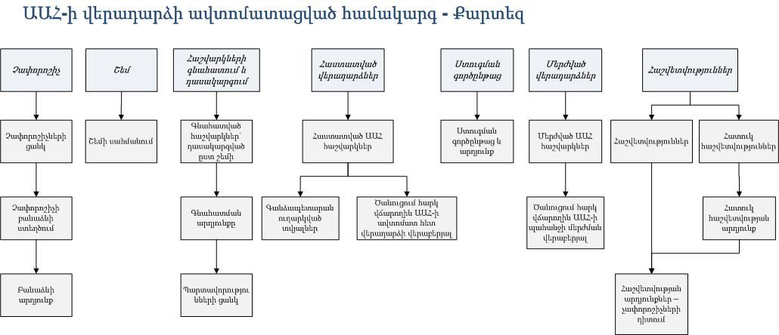

Չափորոշիների ցանկ
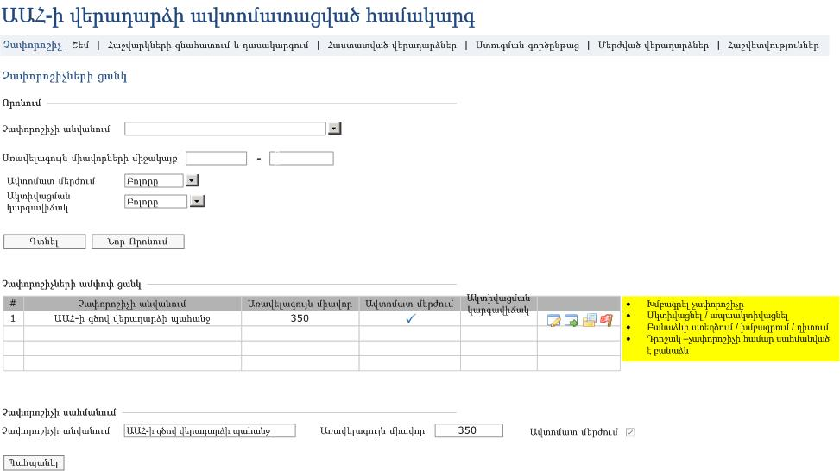

Չափորոշչի բանաձևի ստեղծում
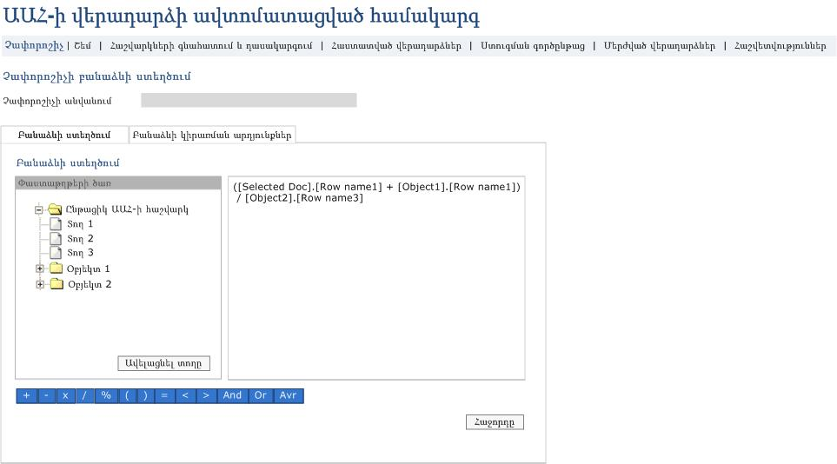

Բանաձևի կիրառման արդյունքներ
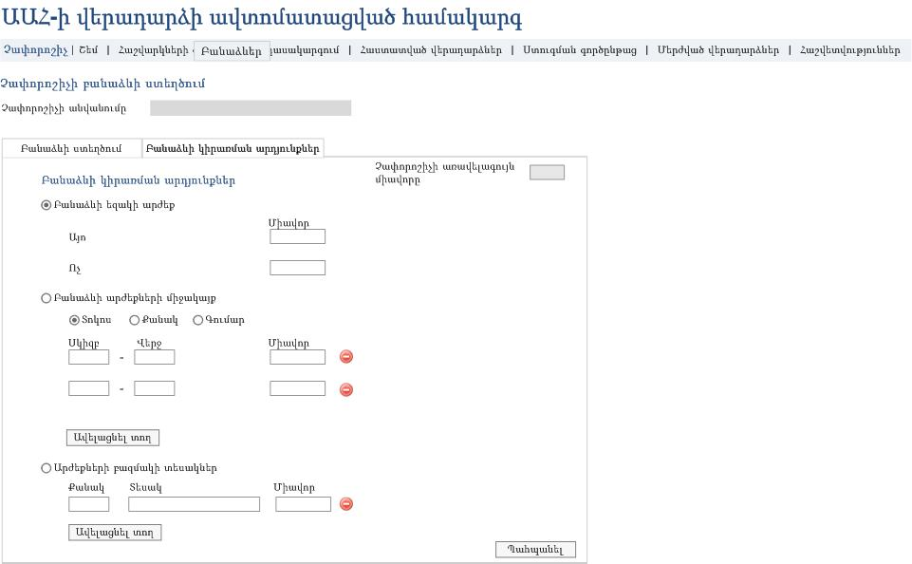

Շեմի սահմանում
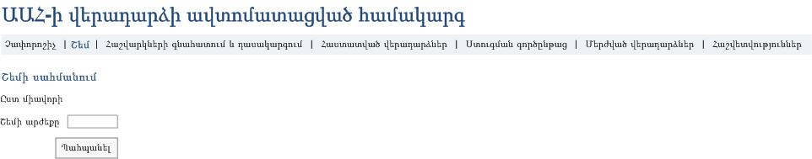

Գնահատված հաշվարկներ` դասակարգված ըստ շեմի
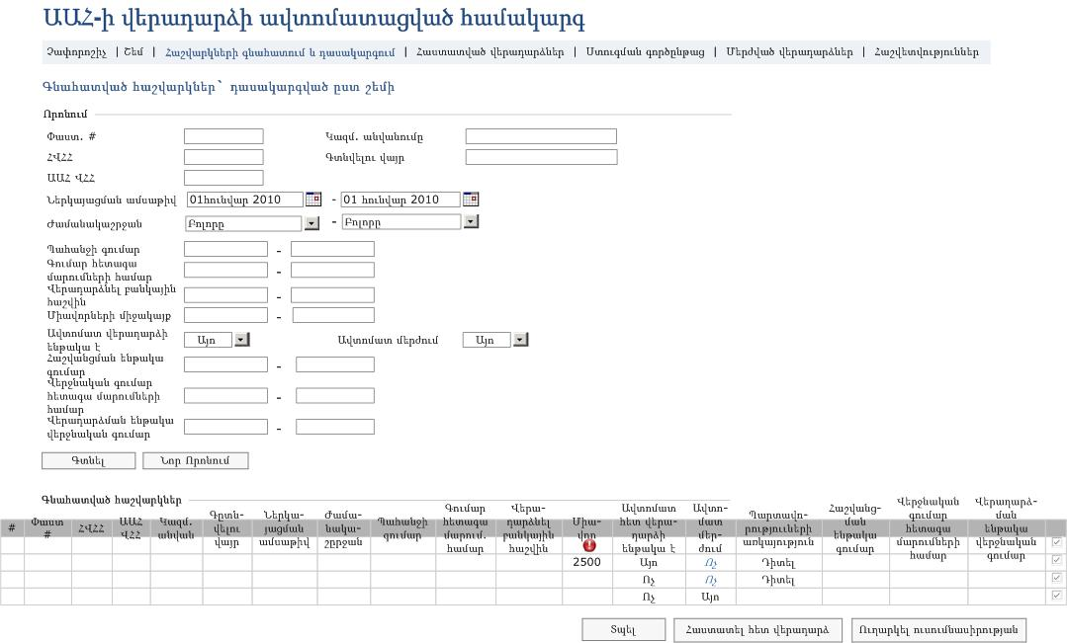

Գնահատման արդյունք
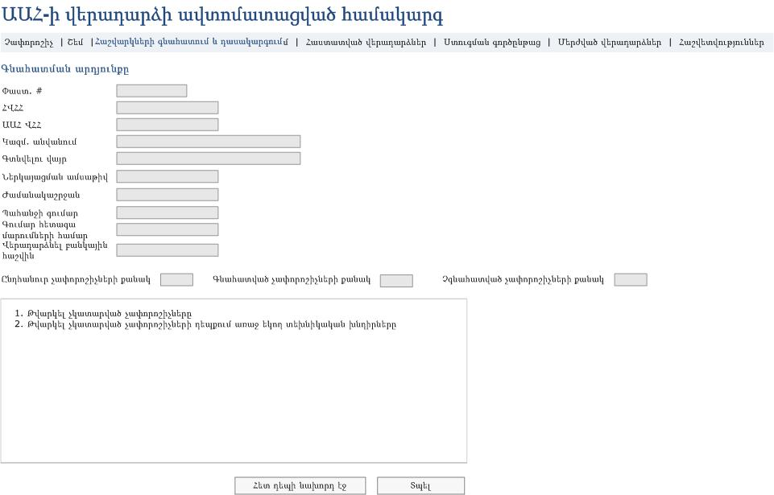

Պարտավորությունների ցանկ
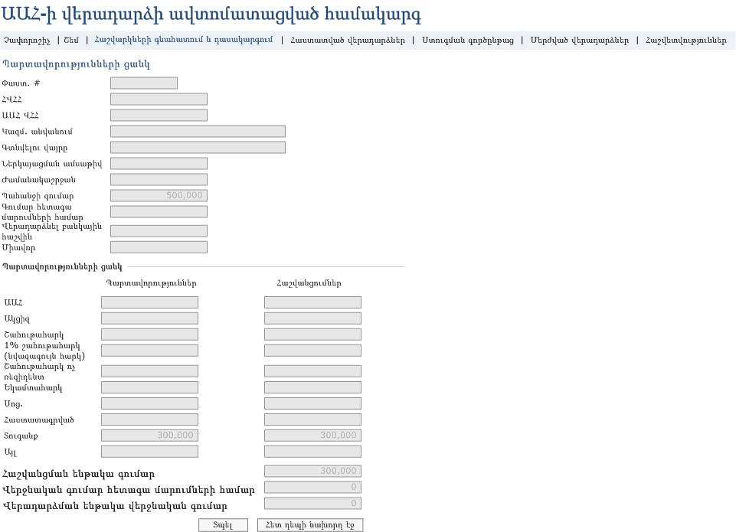

Հաստատված ԱԱՀ հաշվարկներ
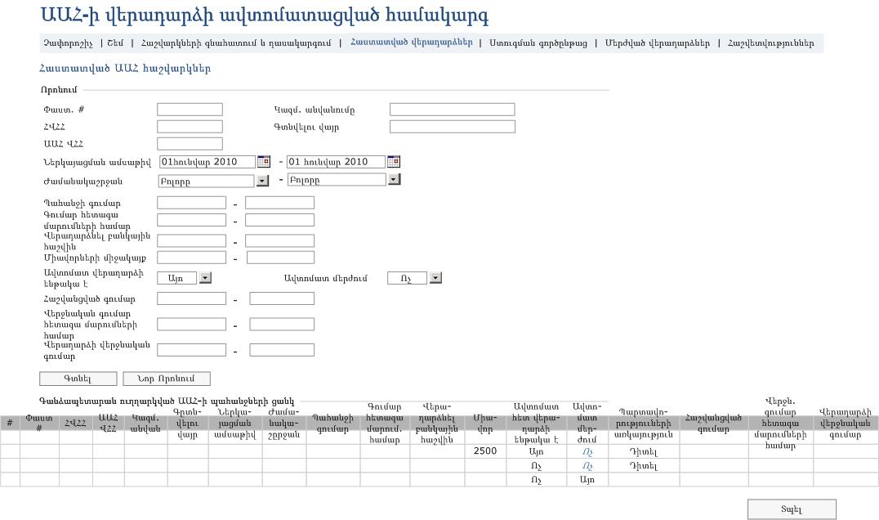

Գանձապետարան ուղարկված տվյալներ
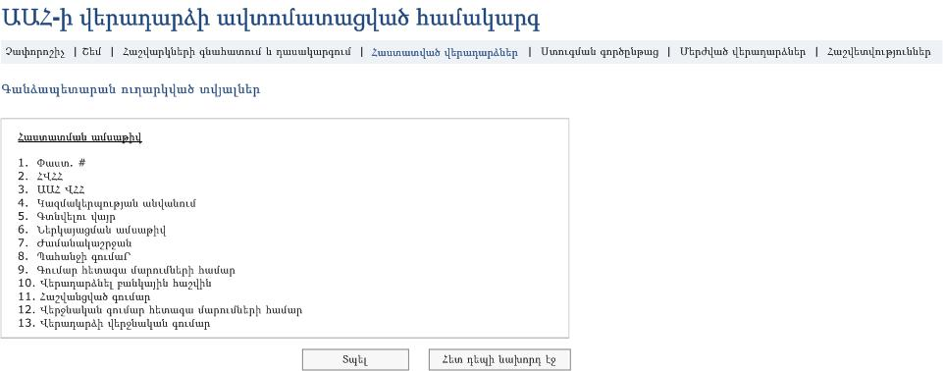

Ծանուցում հարկ վճարողին ԱԱՀ-ի ավտոմատ հետ վերադարձի վերաբերյալ
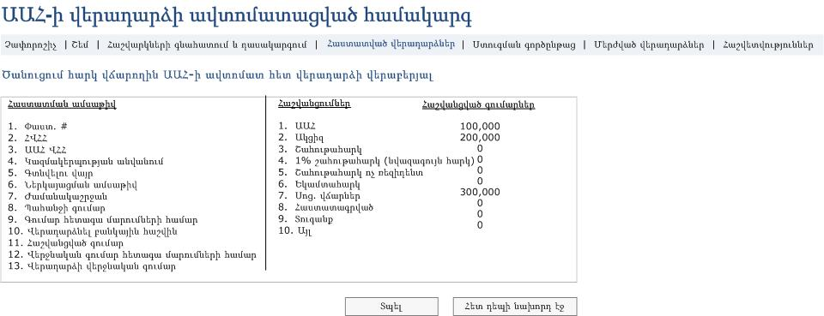

Ստուգման գործընթաց և արդյունք
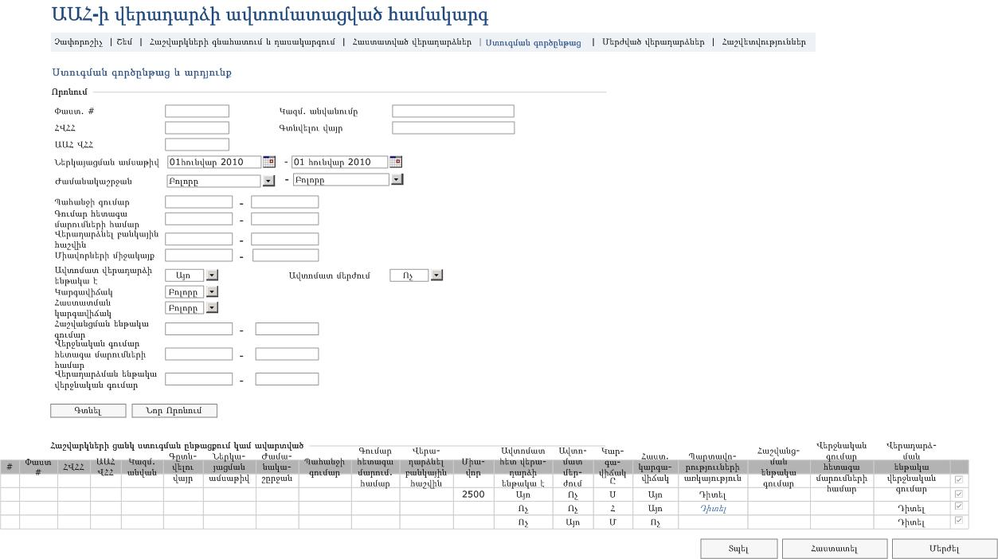

Մերժված ԱԱՀ հաշվարկներ
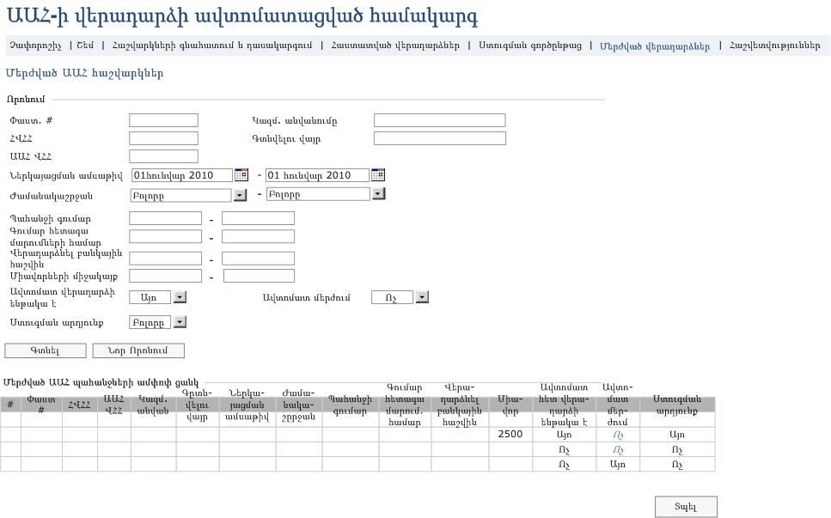

Ծանուցում հարկ վճարողին ԱԱՀ-ի հաշվարկի մերժման վերաբերյալ
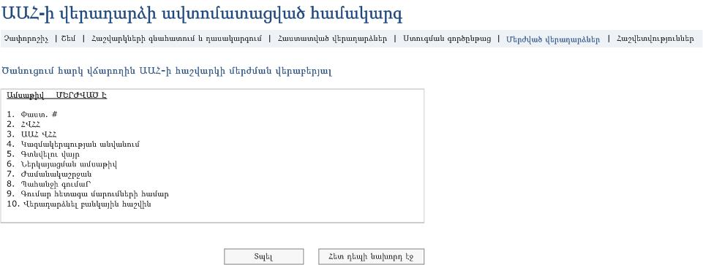

Հաշվետվություններ
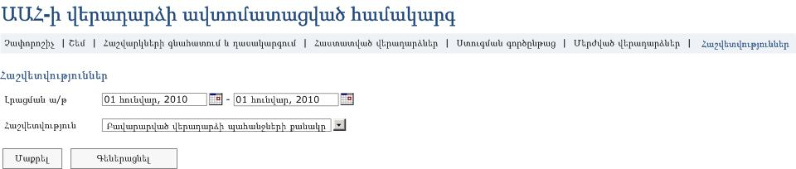

Հատուկ հաշվետվություններ
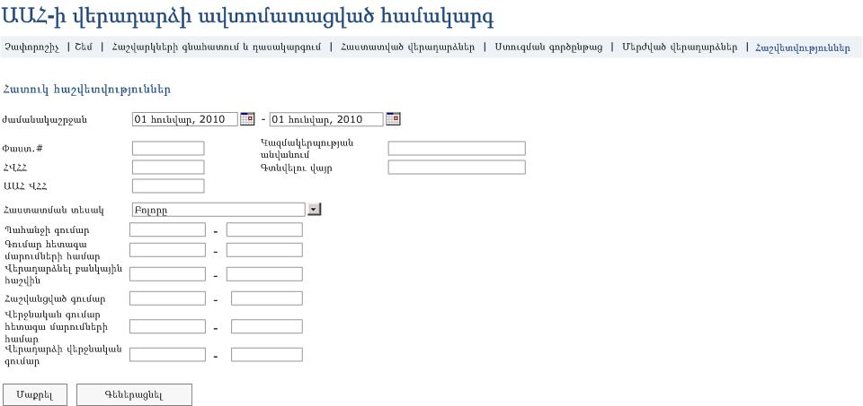

Հատուկ հաշվետվության արդյունք
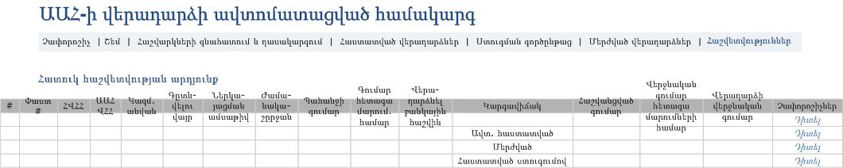

Հաշվետվության արդյունքներ – չափորոշիչների դիտում
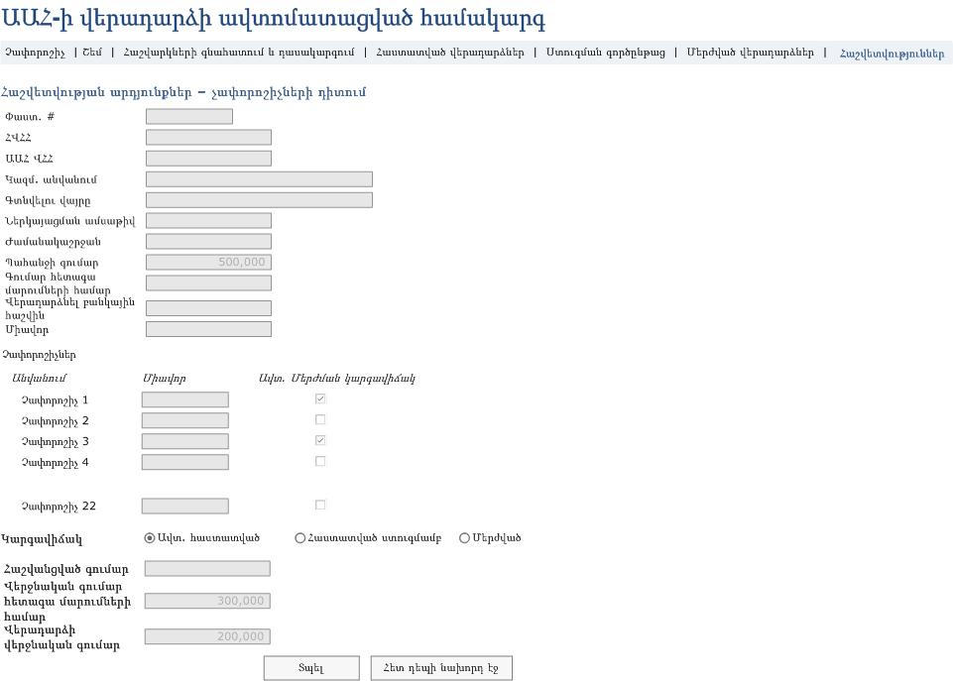

Ենթակառուցվածքի, իրականացման և ռեսուրսների պահանջներ

Իրականացման պահանջներ

Օգտագործողների քանակը` մոտ. 5-10

Օգտագործման հաճախականությունը` ամսական

Օգտագործողների քանակը և օգտագործման հաճախականությունը մեծ չեն, սակայն հաշվի առնելով տվյալների ծավալը, որոնք ենթակա են մշակման և ակնկալվող չափորոշիչների քանակը, համակարգի և տվյալների բազաների սերվերի(ների) արագագործությունը պետք է լինի պատշաճ մակարդակի: Համակարգի հուսալիությունն ու հեշտ վարումը դառնում են առանցքային պահանջ:

Ենթակառուցվածքային պահանջներ
Հաշվի առնելով համակարգի նախագծման ժամանակահատվածը, ՏՏ ներկա ենթակառուցվածքը և աշխատակազմի հմտությունները, առաջարկված ֆունկցիոնալ ճարտարապետությունը սահմանվում է հետևյալ կերպ.

Ճարտարապետություն | 3-tier, web-based application
Օպերացիոն համակարգ | Sun Solaris
Տվյալների շտեմարան | Oracle 10 G
Վեբ սերվեր | Tomcat 6.0.18
Ծրագրավորման հենք | J2EE and related web technologies
Ծրագրային (բիզնես տրամաբանության) սերվեր | JBOSS 4.2

ՀՎԲՕՏԱ – Հարկային վարչարարության բարեփոխումներին օժանդակող տեխնիկական աջակցություն
Համակարգի ներդրման նախնական փուլում ենթադրվում է ունենալ մասամբ ավտոմատացված համակարգ, այն է` օգտագործողը պետք է հաստատի ԱԱՀ-ի վերադարձը կամ ուսումնասիրության ուղարկի հաշվարկը: Սույն մոտեցման կիրառելիությունը կապահովվի միայն համակարգի թեստավորման փուլում:

